Система Иртыш-3Р-GSM. Быстрый старт (v1.1)
Сокращения, используемые в данном документе 2
Назначение системы 2
Варианты конфигурации системы 2
Система с трёхмодемным центральным пультом 2
Система с передачей информации от объектовых приборов по протоколу GPRS 3
Комбинированная система 3
Установка программ системы 3
Установка программ АРМ Оператора и АРМ Администратора 3
Установка программ для программирования объектовых приборов 4
Установка программы для настройки ЦП 6
Подготовка Центрального Пульта к работе 6
Настройка конфигурации ЦП 7
Установка SIM карт в Центральный Пульт и подключение антенн 9
Подготовка Объектового Прибора «Иртыш-214-GSM» 10
Настройка конфигурации ОП 10
Подключение ОП к компьютеру 10
Быстрая установка настроечных параметров прибора 11
Порядок быстрой установки настроечных параметров с использованием данных файлов: 11
Описание особенностей файлов с настроечными параметрами: 12
Полная установка настроечных параметров прибора 12
Порядок полной установки настроечных параметров: 12
Описание настроечных параметров прибора 12
Отключение ОП от компьютера 17
Установка SIM карт в прибор и подключение антенны 17
Настройка программы на компьютере с помощью программы АРМ Администратора 17
Устанавливаем системные настройки 18
Вводим Концентратор 18
Вводим Объектовый Прибор 19
Завершение настройки программы 21
Работа с программой АРМ Оператора 21
Работа с Объектовым Прибором 25

Сокращения, используемые в данном документе
- ПЦН – Пульт Централизованного Наблюдения (рабочее место оператора системы, состоящее из компьютера, Центрального Пульта (опционально) и вспомогательного оборудования).
- ЦП – Центральный Пульт (входит в состав ПЦН, предназначен для приёма звонков и SMS по GSM-каналу).
- ОП – Объектовый Прибор (охранно-пожарный прибор типа «Иртыш-214-GSM»).

Назначение системы
Радиосистема передачи охранно-пожарных извещений «Иртыш-3Р-GSM» предназначена для создания централизованной сети охраны объектов с передачей извещений по GSM сети. Система представляет собой программно-аппаратный комплекс, имеющий в своем составе ПЦН и объектовые (т. е. устанавливаемые на объекте) приборы (ОП).

Варианты конфигурации системы
Существует три варианта конфигурации системы: вариант с трёхмодемным центральным пультом, вариант с передачей информации от объектовых приборов по GPRS и комбинированный вариант.

Система с трёхмодемным центральным пультом
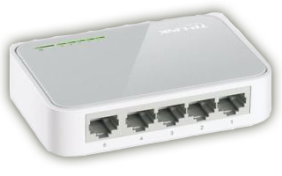
ППКОП
«Иртыш-214-GSM»
Центральный пульт
Модем «Мт»

Модем «Мп»

Модем «Мс»

Компьютер
Ethernet
Коммутатор
(switch)
ППКОП
«Иртыш-214-GSM»
ППКОП
«Иртыш-214-GSM»
…
GSM
(звонки+SMS)
Система состоит из компьютера, ЦП и объектовых приборов. ЦП подключается к компьютеру через сеть Ethernet (напрямую или через коммутатор).
Информация от ОП на ПЦН приходит с помощью дозвона ОП на один из трёх модемов, находящихся в составе ЦП. В зависимости от возникшего события (постановка на охрану, снятие с охраны или тревога) звонок осуществляется на модем «Мп», «Мс» или «Мт» соответственно. С помощью звонка можно передать только состояние объекта целиком, без конкретизации по шлейфам охраны. Например, в результате звонка на модем постановки «Мп» весь объект целиком (все его шлейфы) в программе на компьютере отобразятся как взятые на охрану. Если необходима дополнительная детализация по шлейфам (например, если разные шлейфы ОП назначены разным хозорганам), объектовый прибор можно запрограммировать таким образом, чтобы звонок дублировался SMS, содержащим информацию по шлейфам.
В минимальной конфигурации можно обойтись только звонками. Поскольку длительность звонка обычно укладывается в не тарифицируемый интервал сотового оператора, эксплуатация такой системы дешевле.
Помимо передачи на ПЦН информации об изменении своего состояния, ОП периодически звонят на ЦП, чтобы подтвердить свою работоспособность и исключить возможность разрушения ОП злоумышленниками для проникновения на объект. При проектировании системы следует внимательно отнестись к выбору интервала времени между этими тестовыми звонками. Если данный интервал выбран слишком малым (порядка нескольких минут), в систему невозможно будет добавить большое количество ОП – модемы ЦП будут перегружены обработкой тестовых звонков, а при выборе слишком большого интервала (десятки минут), время контроля прибора (интервал, за который система определяет факт выхода ОП из строя) станет неприемлемо большим.

Система с передачей информации от объектовых приборов по протоколу GPRS
ППКОП
«Иртыш-214-GSM»
Компьютер
со статическим
IP-адресом
ППКОП
«Иртыш-214-GSM»
ППКОП
«Иртыш-214-GSM»
…
GPRS
(Интернет)
Система состоит из компьютера с выходом в Интернет и объектовых приборов.
ОП передают информацию о своём состоянии по протоколу GPRS через Интернет, что позволяет уменьшить время доставки событий с объектового прибора на центральный пульт, сэкономить на эксплуатации приборов при разумном выборе тарифного плана, уменьшить время контроля ОП и увеличить общее число GSM-приборов, работающих на один центральный пульт.
Для работы системы необходимо, чтобы компьютер имел статический IP адрес в Интернет. Этот адрес прописывается как адрес сервера во все ОП при программировании. С целью резервирования канала связи при программировании ОП допускается прописывать два статических IP адреса. Оба эти адреса должны принадлежать компьютеру ПЦН, например, один может предоставляться проводным Интернет-провайдером, второй – сотовым оператором.
Если компьютер подключён к Интернет через маршрутизатор, то на маршрутизаторе необходимо настроить проброс порта 54319.

Комбинированная система
Система с передачей по GPRS обладает рядом неоспоримых преимуществ, однако, как показала практика, она менее надёжна из-за особенностей работы сотовых операторов. Поэтому существует возможность собрать систему, которая принимает данные одновременно и по GPRS, и посредством звонков/SMS на три модема. Компьютер при этом должен иметь статический IP адрес, и к нему подключается трёхмодемный ЦП. Объектовые приборы по умолчанию работают по GPRS-каналу; если же связь по GPRS пропадает, они переходят на звонки/SMS.

Установка программ системы

Установка программ АРМ Оператора и АРМ Администратора
Для начала установки программ запускаем на исполнение файл «Setup_Guard_3RM.exe», находящийся на установочном компакт-диске системы радиоохраны.
В появившемся окне приветствия нажимаем кнопку «Далее».
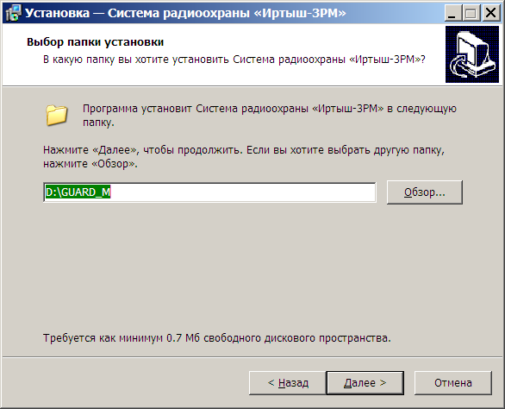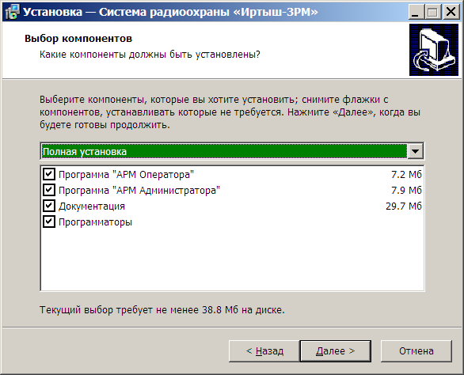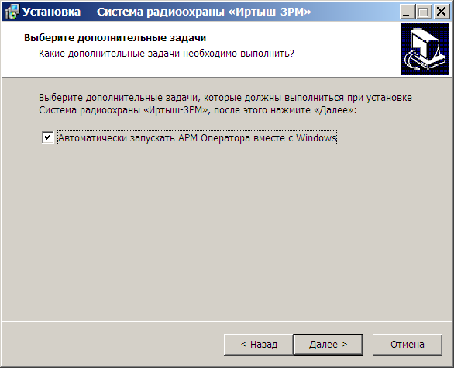
Появится окно выбора папки, в которую будем устанавливать программу. Выбираем «D:\Guard_M» (или, если на жёстком диске в системе нет диска D, то папку «C:\Guard_M»). Нажимаем кнопку «Далее».
Появится окно выбора компонентов. Установим на один компьютер и программу АРМ Оператора, и АРМ Администратора – выбираем из выпадающего списка пункт «Полная установка» и нажимаем кнопку «Далее».
Появится окно, в котором выбирается, нужно ли автоматически запускать программу АРМ Оператора вместе с Windows. Ставим соответствующий флажок, чтобы разрешить автозапуск программы и нажимаем кнопку «Далее».
Появится окно «Всё готово к установке», в котором нажимаем кнопку «Далее», после чего начинается установка компонентов программы. После установки части компонентов, появится предупреждающее окно, предваряющее установку программы для программирования объектовых приборов:
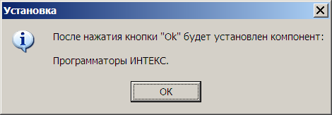.
После нажатия кнопки «Ок» данного окна начнётся установка программатора. Подробнее данный процесс описан в следующем разделе данного руководства.
После окончания установки программ на рабочем столе и в главном меню появятся ярлыки «Программа настройки (АРМ Администратора)» и «Программа радиоохраны (АРМ Оператора)» по которым вызываются соответствующие программы. Также в главном меню появится группа «Система радиоохраны «Иртыш-3Р»», содержащая, помимо вышеуказанных ярлыков, ссылки на вспомогательные программы и документацию.

Установка программ для программирования объектовых приборов
Установка программ для программирования объектовых приборов запускается автоматически в процессе установки программ системы, запускаемой с установочного компакт-диска. Установку можно запустить вручную, запустив на исполнение файл «setup_ICS_Progs_full.exe», находящийся в папке «Программаторы» на установочном компакт-диске системы.
Последнюю версию набора программ для программирования оборудования можно скачать со страницы нашего сайта по адресу http://www.intecs.ru/okhrana/programnoe-obespechenie. При этом процесс установки будет аналогичным.
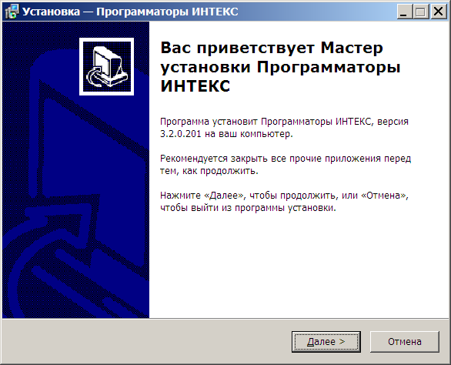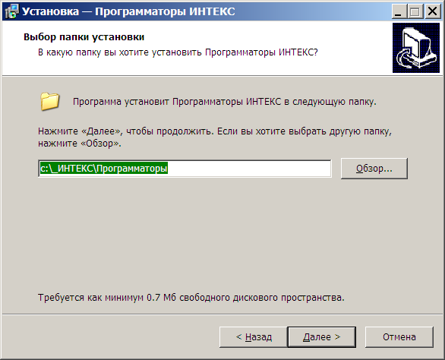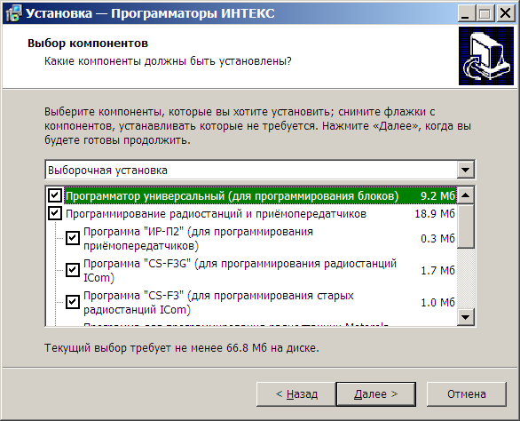
При запуске установки появится окно приветствия, в котором нажимаем кнопку «Далее». Появится окно выбора папки, в которую будем устанавливать программы (по умолчанию это «c:\_ИНТЕКС\Программаторы». Нажимаем кнопку «Далее».
Появится окно выбора компонентов. Отмечаем только компоненты «Программатор универсальный», «Драйвер для программирования блоков с mini-USB разъёмами, а также для подключения программатора "Иртыш-П4 исп.4" (CP)» и «Документация по программированию». Если на компьютере не установлена какая-либо программа, способная просматривать файлы документации в формате *.doc (например, Microsoft Word), то можно дополнительно отметить компонент «Средство просмотра документации (Microsoft Office Word Viewer)». Нажимаем кнопку «Далее».
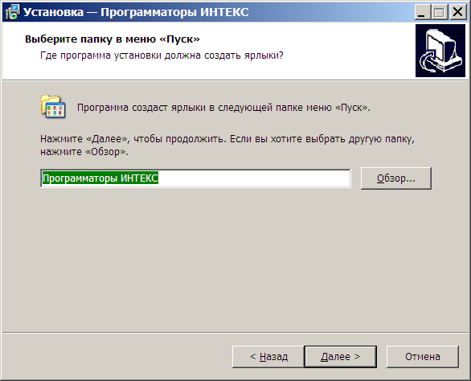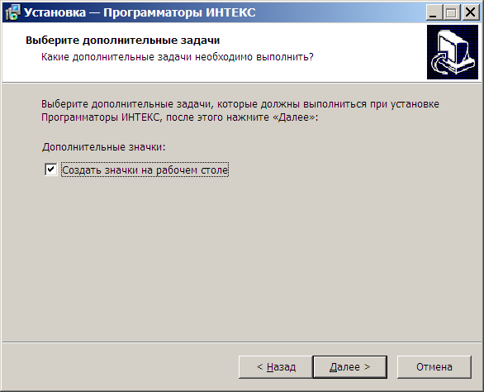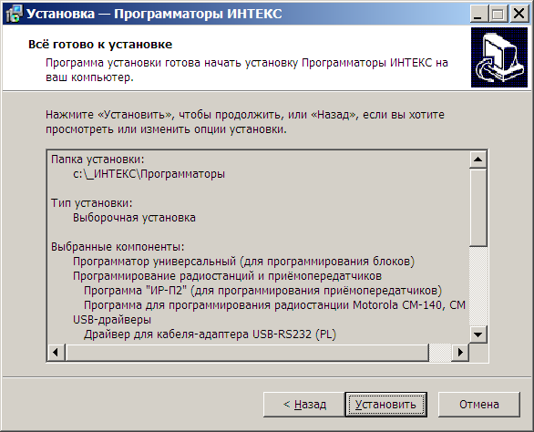
Появится окно выбора имени группы в меню «Пуск», которая будет использоваться для размещения ярлыков. В этом окне нажимаем кнопку «Далее».
Появится окно «Выберите дополнительные задачи», в котором ставим отметку «Создать значок на рабочем столе» и нажимаем кнопку «Далее».
Появится окно «Всё готово к установке», в котором нажимаем кнопку «Далее», после чего начинается установка компонентов программы. После установки части компонентов, появится предупреждающее окно, предваряющее установку USB-драйвера:
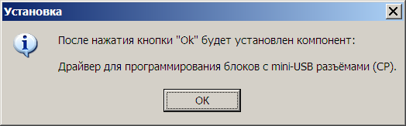
Нажимаем кнопку «Ок». После этого запустится установка драйвера. Все сообщения программы установки драйвера выводятся на английском языке.
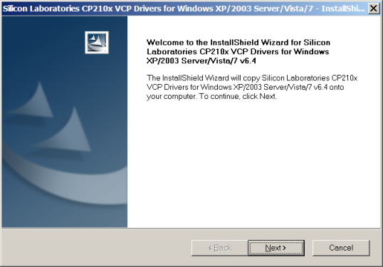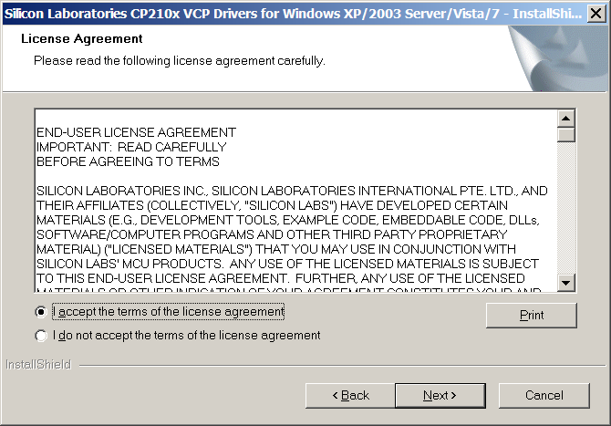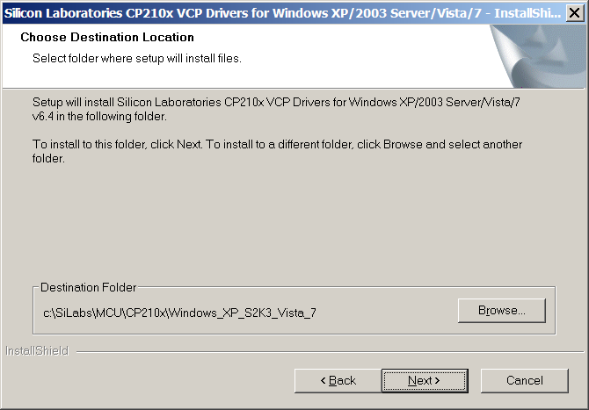
Сначала появится окно приветствия. В данном окне нажимаем кнопку «Next». После этого появится окно с лицензией. В нём ставим метку напротив пункта «I accept the terms of the license agreement» и нажимаем кнопку «Next». После этого появится окно выбора папки установки, в котором снова нажимаем «Next».
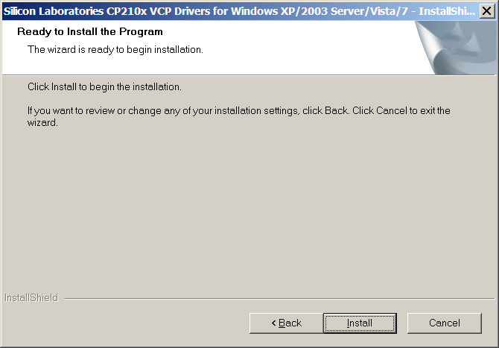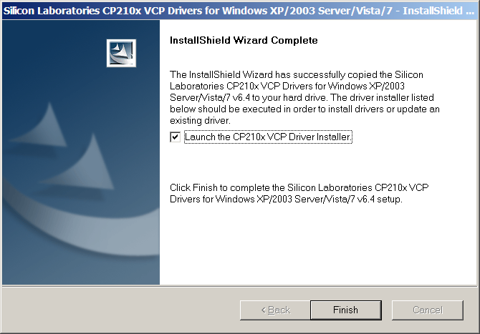
Появится окно, предваряющее начало установки, в котором нажимаем кнопку «Install». После этого начнётся процесс установки. По окончании установки появится окно завершения, однако, это ещё не окончательное завершение всей установки драйвера. В данном окне ставим отметку в поле «Launch the CP210x VCP Driver Installer» и нажимаем кнопку «Finish».
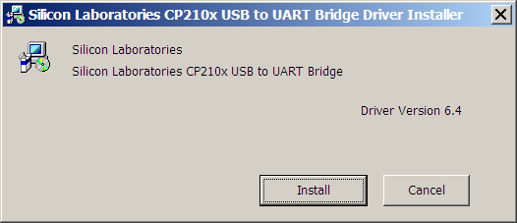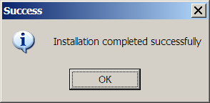
Процесс установки продолжится появлением информационного сообщения, в котором нажимаем кнопку «Install». Начнётся второй этап установки драйвера, по окончании которого появится сообщение о завершении установки, в котором нажимаем кнопку «Ок».
Если при выборе устанавливаемых компонентов (см. начало данного раздела) был отмечен для установки компонент «Средство просмотра документации (Microsoft Office Word Viewer)», то основная программа установки выдаст на экран очередное предупреждающее сообщение, предваряющее установку средства просмотра документации:
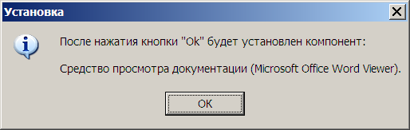
Нажимаем кнопку «Ок». После этого запустится программа установки средства просмотра документации.
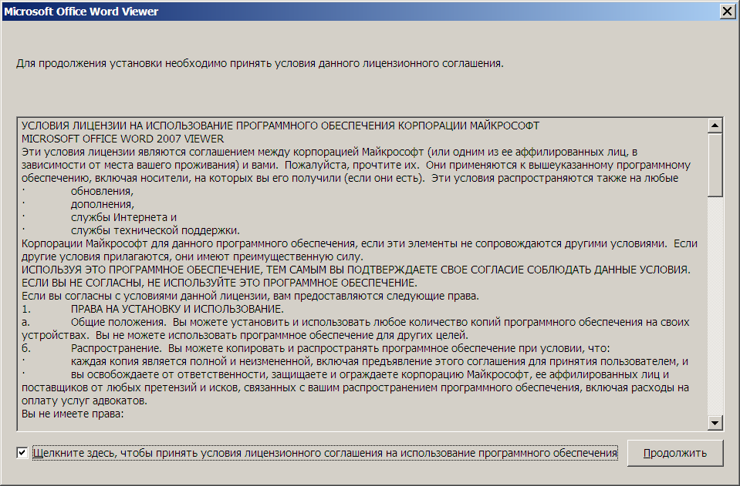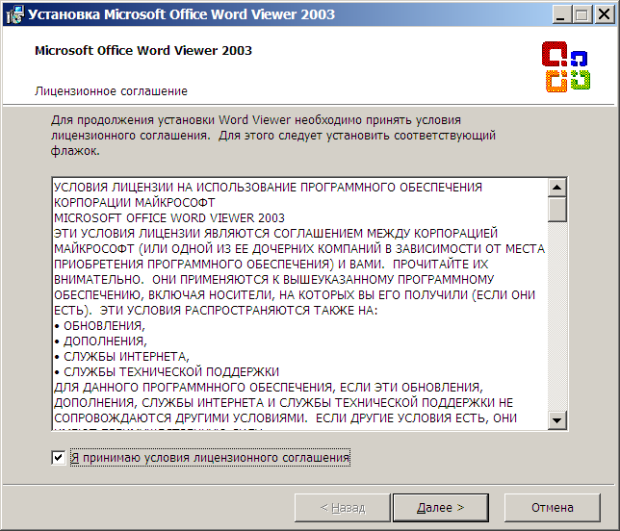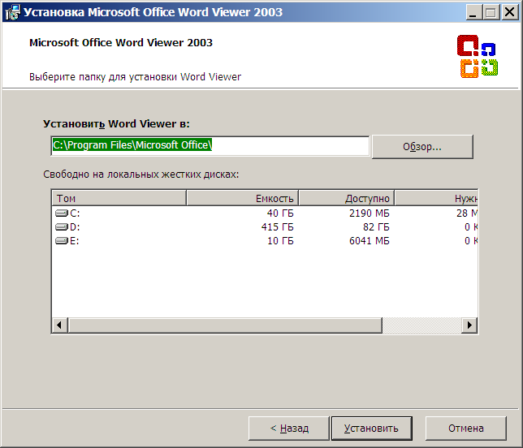
Появится окно с лицензией, в котором отмечаем поле «Щёлкните здесь, чтобы принять условия лицензионного соглашения на использование программного обеспечения» и нажимаем кнопку «Продолжить». Появится окно с ещё одной лицензией. В нём отмечаем поле «Я принимаю условия лицензионного соглашения» и нажимаем кнопку «Далее».
Появится окно выбора папки, в которую будет устанавливаться программа. В нём нажимаем кнопку «Установить». После этого начнётся установка программы. По завершении установки будет выдано окно с сообщением о завершении:
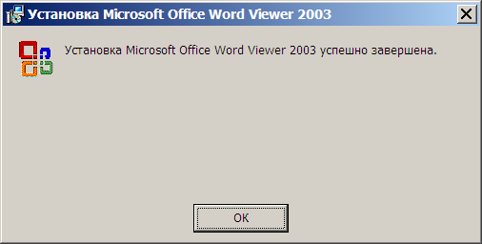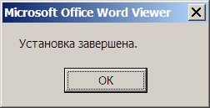
Нажимаем кнопку «Ок». Вслед за этим появится ещё одно окно с сообщением об окончательном завершении установки средства просмотра, в нём также нажимаем «Ок».
По завершении установки всех компонентов основная программа установки выдаст завершающее окно, в котором нажимаем кнопку «Завершить».
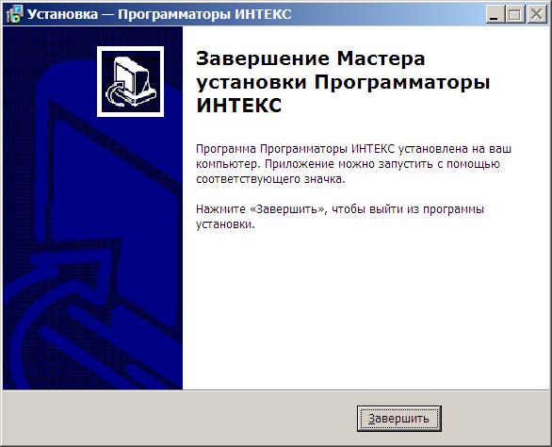
После окончания установки программ для программирования объектовых приборов на рабочем столе появятся ярлыки для запуска программы «Программатор универсальный» и для просмотра руководства по программированию. В меню «Пуск» создаётся группа «Программаторы ИНТЕКС», в которой в дополнение к ярлыкам, помещённым на рабочий стол, будут содержаться ссылки на другие установленные компоненты.

Установка программы для настройки ЦП
Установка программы для настройки ЦП необходима, если выбран вариант конфигурации системы «с трёхмодемным ЦП» или «комбинированный», т.е. если составе ПЦН имеется ЦП. Предварительно должны быть установлены программы «АРМ Оператора» и «АРМ Администратора» (см. выше).
Для запуска установки программы выбираем в меню «Пуск»: «Все программы» - «Система радиоохраны “Иртыш-3Р”» - «Вспомогательные программы» - «Установка программы для конфигурации ЦП ethernet (Wiznet)». Запустится мастер установки. Сначала появится окно выбора языка установки, в котором выбираем «English» и нажимаем «Ок». Все сообщения программы установки драйвера выводятся на английском языке.
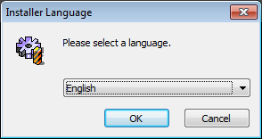

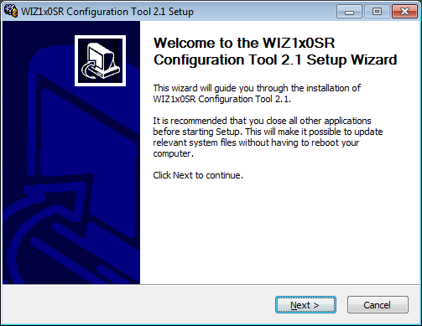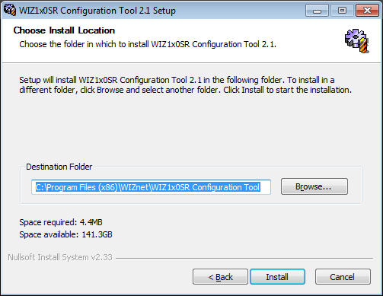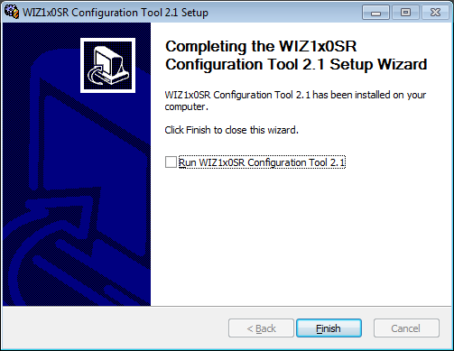
В следующем окне приветствия нажимаем «Next», затем появится окно выбора папки установки, в котором нажимаем «Install». После окончания установки отобразится завершающее окно, в котором нажимаем кнопку «Finish».

Подготовка Центрального Пульта к работе
Подготовка ЦП необходима, если выбран вариант конфигурации системы «с трёхмодемным ЦП» или «комбинированный», т.е. если составе ПЦН имеется ЦП.

Настройка конфигурации ЦП
Подключаем ЦП к локальной сети через коммутатор (switch) или напрямую к компьютеру при помощи сетевого кабеля. Компьютер, на котором запускается программа настройки ЦП, должен находиться в одной локальной сети с программируемым ЦП.
Подаём на ЦП напряжение питания 220 В.
Запускаем на исполнение программу настройки ЦП (меню «Пуск» - «WIZnet» - «WIZ1x0SR Configuration Tool»). Появится основное окно программы:
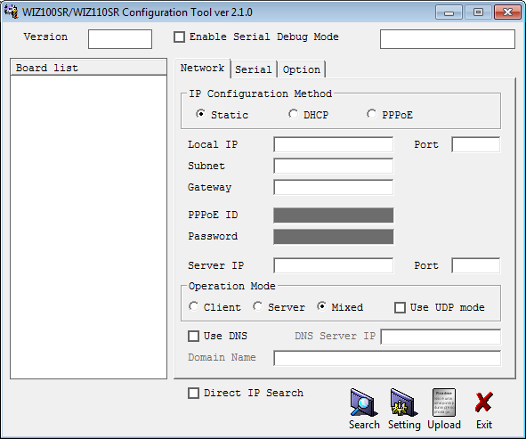
Следующим шагом необходимо добиться, чтобы программа обнаружила ЦП. Для этого нажимаем кнопку «Search», расположенную в нижней части окна программы. В некоторых случаях поиск не даёт результата с первого раза, и его необходимо повторить. Если поиск и после этого не даёт результата, выполняем следующую рекомендацию:
Программа не может обнаружить ЦП, если в системе активны несколько сетевых подключений - для корректной работы программы необходимо отключить все подключения, кроме основного. Для этого заходим в панель управления (меню «Пуск» - «Панель управления»). Там выбираем пункт «Сеть и Интернет» - «Центр управления сетями и общим доступом». В появившемся окне слева выбираем «Изменение параметров адаптера», появится окно «Сетевые подключения». В нём последовательно проходим по всем активным подключениям, кроме основного (оно обычно имеет название «Подключение по локальной сети» или «Ethernet»), щёлкаем по каждому их них правой кнопкой мыши и в появившемся всплывающем меню выбираем пункт «Отключить». После этого поиск в программе настройки ЦП должен работать корректно. После окончания настройки ЦП деактивированные подключения можно снова включить.
После удачного поиска MAC-адрес найденного ЦП отобразится в панели «Board list» в левой части окна программы. В правой части окна располагаются настройки найденного ЦП:
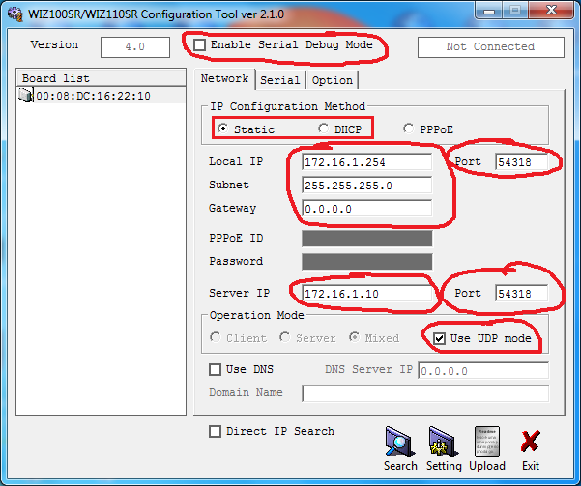
ЦП должен быть настроен в соответствии с параметрами вашей локальной сети. ЦП и компьютер, на котором установлен «АРМ оператора», должны находиться в одной локальной сети. Их IP адреса должны оставаться постоянными на всём протяжении срока работы системы. Это может достигаться двумя способами:
- Компьютеру и ЦП назначаются статические IP адреса. Этот вариант подходит, если в локальной сети нет DHCP-сервера (сервера, который распределяет IP-адреса устройствам) в виде маршрутизатора или специально выделенного для этого серверного компьютера. Такой вариант актуален, например, в случае прямого подключения ЦП к компьютеру.
- В системе есть DHCP сервер, который назначает IP адреса устройствам. В этом случае необходимо настроить DHCP сервер таким образом, чтобы компьютеру и ЦП всегда назначались постоянные, заранее известные IP адреса.
Если выбран вариант конфигурации по первому варианту, то назначить статический адрес компьютеру можно следующим образом: заходим в панель управления (меню «Пуск» - «Панель управления»). Там выбираем пункт «Сеть и Интернет» - «Центр управления сетями и общим доступом». В появившемся окне слева выбираем «Изменение параметров адаптера», появится окно «Сетевые подключения». В нём щёлкаем по основному подключению (оно обычно имеет название «Подключение по локальной сети» или «Ethernet») правой кнопкой мыши и в появившемся всплывающем меню выбираем пункт «Свойства». Появится окно со свойствами подключения, в нём выбираем в списке пункт «Протокол Интернета версии 4 (TCP/IPv4)» и нажимаем на кнопку «Свойства», расположенную под списком. После этого появится дополнительное окно, в котором отмечаем пункт «Использовать следующий IP адрес», в поле IP-адрес вводим статический адрес компьютера, например, «172.16.1.10», а в поле «Маска подсети» - «255.255.255.0» и нажимаем кнопку «Ок». Центральному пульту при такой конфигурации может быть назначен адрес, например, «172.16.1.254».

Итак, в результате выбора одного из вариантов конфигурации IP адресов ЦП и компьютера нам теперь известны постоянные IP адреса обоих. Вернёмся к редактированию настроек ЦП.
- Выключаем переключатель «Enable Serial Debug Mode».
На вкладке «Network»:
- Включаем переключатель «Use UDP Mode» в группе «Operation Mode»;
- В поле «Server IP» прописываем IP адрес компьютера где будет работать программа «АРМ Оператора»;
- В поле «Port» (справа от «Server IP») – порт компьютера (рекомендуемое значение «54318»).
Если используется первый вариант конфигурации IP адресов компьютера и ЦП (статические IP адреса), то:
- В группе «IP Configuration Method» выбираем «Static»;
- В поле «Local IP» прописываем IP-адрес ЦП;
- В поле «Port» (справа от «Local IP») – порт ЦП (рекомендуемое значение «54318»);
- В поле «Subnet» – маску подсети (чаще всего используется «255.255.255.0» или «255.255.0.0»);
- В поле «Gateway» - IP-адрес шлюза (рекомендуется адрес «0.0.0.0»).
Если используется второй вариант конфигурации IP адресов компьютера и ЦП (назначаемые DHCP сервером), то:
- В группе «IP Configuration Method» выбираем «DHCP».
- В поле «Port» (справа от «Local IP») – порт ЦП (рекомендуемое значение «54318»);
На вкладке «Serial» устанавливаем следующие параметры:
- «Speed»: 115200;
- «DataBit»: 8;
- «Parity»: None;
- «Stop Bit»: 1;
- «Flow»: None.
На вкладке «Option» устанавливаем:
- параметр «Time» равным «1»;
- Остальные параметры оставляем неизменными (они должны соответствовать рисунку ниже).
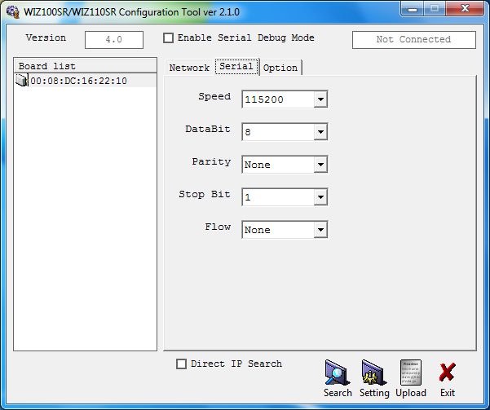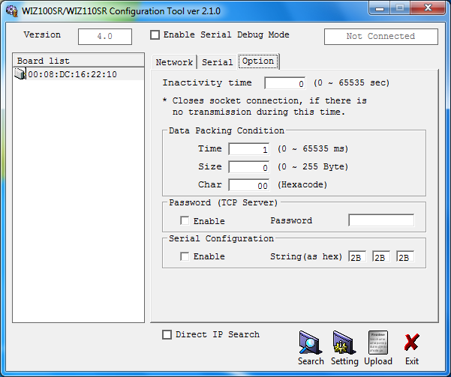
Нажимаем кнопку «Setting» для записи настроек в ЦП. По окончании записи появится окно с надписью «Complete setting». На этом настройка ЦП завершена.

Установка SIM карт в Центральный Пульт и подключение антенн
Для установки SIM карт необходимо снять верхнюю крышку прибора. Для этого откручиваем 4 самореза, расположенные в нижней части кропуса прибора.
В составе ЦП используется находятся 3 модема: «Мт», «Мп» и «Мс» (см. выше Система с трёхмодемным центральным пультом). К каждому модему подключается своя SIM-карта.
SIM карты устанавливаем в держатели, подписанные «Мт», «Мп» и «Мс» в соответствии с картинкой ниже. Для установки SIM-карты:
- металлическую крышку держателя сдвигаем в горизонтльной плоскости в направлении «Unlock», указанном на крышке держателя, до упора, после чего открываем крышку;
- кладём SIM-карту на держатель контактами вниз, ориентируясь по скошенному углу SIM-карты, чтобы она поместилась в держатель;
- закрываем крышку держателя и сдвигаем в горизонтльной плоскости в направлении «Lock», указанном на крышке, до упора.
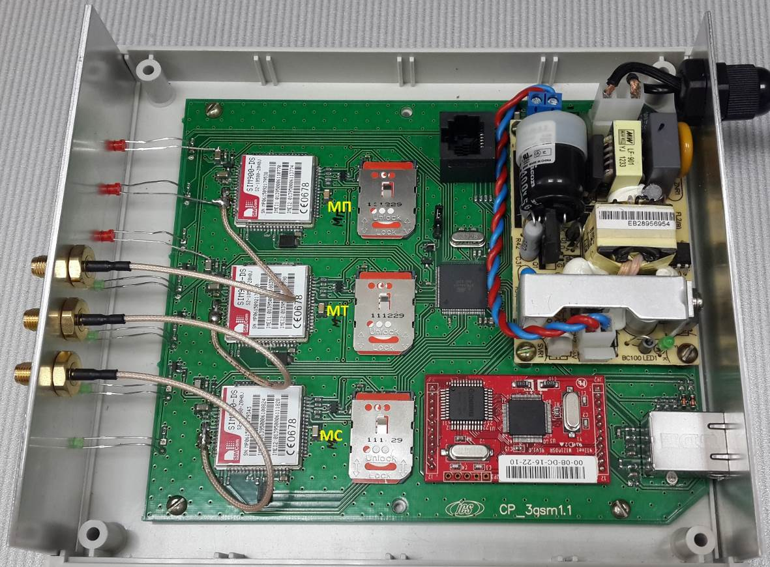

- Важно запомнить номера телефонов SIM-карт, установленных в каждый из трёх модемов. Эта информации будет использоваться при программировании объектовых приборов (параметр «Номера телефонов АРМ»).
- Перед установкой SIM-карты необходимо убедиться, что она не запрашивает PIN-код при начале работы. Проще всего это сделать, вставив её в телефон. Если это так, запрос PIN-кода необходимо отключить через меню телефона.
После установки SIM-карт можно собрать прибор, после чего подключить к гнёздам «Мт», «Мп» и «Мс» на передней панели внешние GSM-антенны, идущие в комплекте с прибором.

Подготовка Объектового Прибора «Иртыш-214-GSM»

Настройка конфигурации ОП
Основным способом настройки ОП является настройка с использованием специальной программы на компьютере «Программатор «Иртыш-П» (универсальный)» (процесс установки данной программы был описан выше в разделе Установка программ для программирования объектовых приборов).
Некоторые конфигурационные параметры прибора также можно изменить с помощью SMS-команд (подробнее об этом см. паспорт на прибор).

Подключение ОП к компьютеру
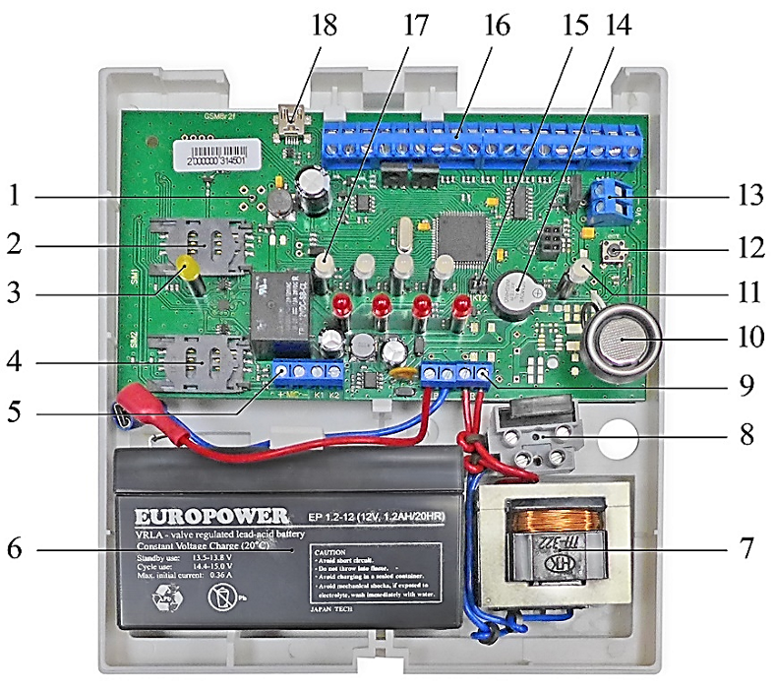
6а
Рис. 1. Объектовый прибор «Иртыш-214-GSM-8 исп. 7» со снятой верхней крышкой
Для подключения ОП к компьютеру выполняем следующие шаги:
- Снимаем с прибора верхнюю крышку. Для этого нужно слегка потянуть на себя защелку (располагается на месте Рис. 1, метка 6а) и поднять верхнюю крышку прибора.
- Обесточиваем прибор, т.е. снимаем с него питание – отключаем 220 В и снимаем клемму с аккумулятора (Рис. 1, метка 6).
- Подключаем прибор кабелем «USB - mini-USB» к персональному компьютеру. Кабель подключаем к разъёму mini-USB на плате прибора (Рис. 1, метка 18)
- Подаём питание на прибор (подаём 220 В или подключаем аккумулятор). При этом быстро замигает красным цветом индикатор питания (Рис. 1, метка 11) и раздастся короткий звуковой сигнал.
- Ждём несколько секунд, пока компьютер обнаружит подключенное устройство.
- Запускаем на исполнение программу «Программатор «Иртыш-П» (универсальный)». Для этого можно щёлкнуть по ярлыку «Программатор универсальный» на рабочем столе, либо выбрать из меню «Пуск» - «Все программы» - «Программаторы ИНТЕКС» - «Программатор универсальный».
- В результате на экране появится основное окно программы.
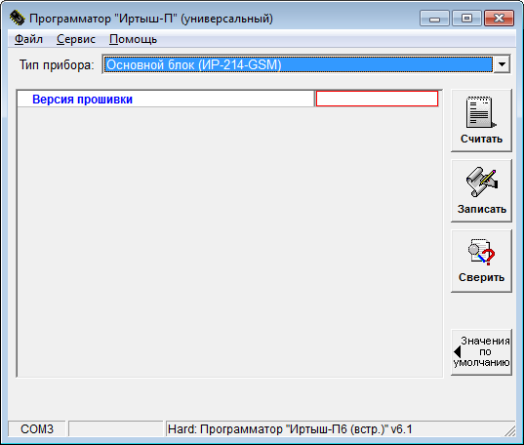
Если программа не смогла обнаружить подключенный к компьютеру ОП, при запуске будет выдано сообщение «Невозможно обнаружить программатор».
В этом случае проверяем правильность установки USB –драйвера. Для этого заходим в «Диспетчер устройств»: Кнопка «Пуск» - «Панель управления» - «Система и безопасность» - «Диспетчер устройств». Когда драйвер установлен в системе, то при присоединении объектового прибора и подачи на него питания в системе появится новый последовательный порт с названием «Silicon Labs CP210x USB to UART Bridge (COMx)». При отключении питания прибора последовательный порт исчезает из списка. Это можно проконтролировать, зайдя в «Диспетчер устройств», группа «Порты (COM и LPT)». Если Вы не наблюдаете СОМ-порта с подобным названием при подключении прибора, возможно, что была пропущена установка USB-драйвера во время установки программы программатора (см. выше раздел Установка программ для программирования объектовых приборов) – в этом случае следует произвести повторную установку. Ещё одна возможная причина такой ситуации – неисправность USB-кабеля.
В редких случаях Windows ошибочно присваивает подключённому прибору номер СОМ-порта, совпадающий с уже присутствующим в системе (подобная ситуация показана на рисунке ниже).
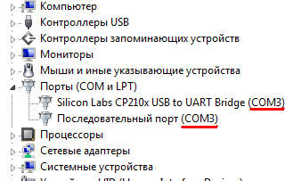
В этом случае прибор также не будет обнаружен программой. В такой ситуации следует вручную назначить порту «Silcon Labs…» новый номер, отличный от уже существующих в системе. Для этого дважды щёлкаем по названию порта «Silcon Labs…», появится окно «Свойства», в нём выбираем закладку «Port Settings» («Параметры порта»), на ней нажимаем кнопку «Advanced…» («Дополнительно…»), появится окно дополнительных параметров, в котором в поле «COM Port Number» («Номер СОМ-порта») выбираем новый номер.

Быстрая установка настроечных параметров прибора
Для первой быстрой настройки приборов можно использовать готовые настроечные файлы. Эти файлы можно найти в подпапке «Параметры», которая расположена в папке, в которую установлена программа для программирования объектовых приборов «Программатор «Иртыш-П» (универсальный)» (обычно это папка «C:\_ИНТЕКС\Программаторы\Ir_PUni\Параметры\»). Нужные файлы имеют расширение «.par».

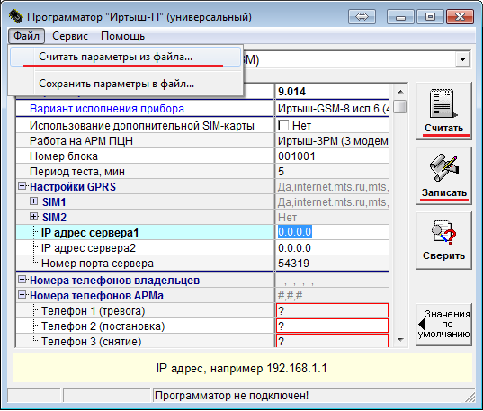
Порядок быстрой установки настроечных параметров с использованием данных файлов:
- Считываем текущие настроечные параметры работы из прибора. Для этого нажимаем большую кнопку «Считать», расположенную в правой части окна программы.
- Загружаем нужный файл с параметрами. Для этого воспользуемся главным меню программы: пункт «Файл» - «Считать параметры из файла…». Откроется окно выбора файла, в котором выбираем нужный файл.
- Вписываем недостающие значения некоторых параметров (подробнее описано ниже).
- Записываем настроечные параметры в прибор. Для этого нажимаем большую кнопку «Записать», расположенную прямо под кнопкой «Считать» в правой части окна программы.

Описание особенностей файлов с настроечными параметрами:
- Файл "214-GSM_qs_v9_3M.par" - набор параметров для работы прибора в системе с трёхмодемным центральным пультом (без GPRS). Вручную нужно ввести только:
- «Номера телефонов АРМа» (подробнее см. описание параметра в следующем разделе).
- прописать хотя бы один ключ охраны, чтобы прибор можно было ставить на охрану и снимать с охраны (подробнее см. описание параметра «Ключи хозорганов» в следующем разделе).
- Файл "214-GSM_qs_v9_GPRS.par" - набор параметров для работы прибора только по GPRS. Вручную нужно ввести только:
- «IP-адрес сервера» («Настройки GPRS» - «IP адрес сервера1»).
- «Номер блока» уже заполнен и равен «001001», что соответствует блоку №1 концентратора №1 (первые три цифры - это номер концентратора, последние три - номер блока). Возможно, вы захотите его изменить. Подробнее см. описание параметра в следующем разделе.
- Точка доступа («Настройки GPRS»-«SIM1»-«Точка доступа в Интернет», «Имя пользователя» и «Пароль», плюс то же для «SIM2») установлена для оператора связи «МТС». Если в блоке используется SIM-карта другого оператора, лучше изменить данные параметры в соответствии с настройками, рекомендуемыми оператором.
Для ведущих операторов России параметры приведены в таблице ниже.
Оператор | Точка доступа в Интернет | Имя пользователя | Пароль
МТС | internet.mts.ru | mts | mts
МЕГАФОН | internet | gdata | gdata
БИЛАЙН | internet.beeline.ru | beeline | beeline
TELE2 | internet.tele2.ru | tele2 | tele2
- прописать хотя бы один ключ охраны, чтобы прибор можно было ставить на охрану и снимать с охраны (подробнее см. описание параметра «Ключи хозорганов» в следующем разделе).
Таким образом, если выбран вариант конфигурации системы «с трёхмодемным ЦП», то используем 1-ый файл; если вариант с передачей данных только по GPRS, то 2-ой файл. Если выбран комбинированный вариант (GPRS + трёхмодемный центральный пульт) берём за основу 1-ый файл («214-GSM_qs_v9_3M.par»), плюс редактируем все параметры, которые описаны в заметках для 2-ого файла выше (т.е. IP адрес, номер блока и точку доступа).

Полная установка настроечных параметров прибора

Порядок полной установки настроечных параметров:
- Считываем текущие настроечные параметры работы из прибора. Для этого нажимаем большую кнопку «Считать», расположенную в правой части окна программы.
- Производим необходимые изменения параметров.
- Записываем настроечные параметры в прибор. Для этого нажимаем большую кнопку «Записать», расположенную прямо под кнопкой «Считать» в правой части окна программы.
Некоторые настроечные параметры для удобства объединены в группы. Название группы отображается жирным шрифтом, слева от названия группы стоит значок . Для того, чтобы увидеть содержимое группы (развернуть группу), следует щёлкнуть мышью на этом значке. Чтобы свернуть группу – повторно щёлкнуть по этому значку.
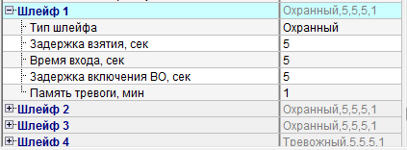

Описание настроечных параметров прибора
Ниже приведено краткое описание основных настроечных параметров объектового прибора. Более полное описание можно прочитать в паспорте на объектовый прибор, а также в документе «ППКОП «Иртыш-214-GSM». Руководство по настройке для работы в системе охраны «Иртыш-3Р».
- «Версия прошивки» - версия управляющей программы прибора. После считывания оставляем без изменений.
Для обновления версии прошивки в приборе рекомендуется следующая процедура: скачиваем новую версию программатора со страницы нашего сайта по адресу http://www.intecs.ru/okhrana/programnoe-obespechenie (достаточно скачать сокращённую версию); устанавливаем скачанную программу; подключаем прибор; запускаем программу; считываем параметры по кнопке «Считать»; затем нажимаем кнопку «Записать», при этом программа сама проверит наличие на диске новой версии прошивки для данного прибора и предложит записать её в прибор вместо имеющейся.
- «Вариант исполнения прибора» - выбор 4-х или 8-ми шлейфного прибора. Оставляем без изменений.
- «Использование дополнительной SIM-карты» - включите этот параметр («Да»), если вы собираетесь дополнительно к основной SIM-карте (SIM1) использовать резервную – SIM2.
- «Работа на АРМ ПЦН» - если выбран вариант конфигурации системы «с трёхмодемным ЦП» и «комбинированный», то выбираем «Иртыш-3РМ (3 модема)»; если вариант с «передачей данных только по GPRS», то «Иртыш-3РМ (только IP)».
- «Номер блока» - характеризует позицию прибора в программах «АРМ Оператора»/«АРМ Администратора» на ПЦН. Его нужно заполнить в соответствии с тем, как прибор введен в программе «АРМ Администратора» (см. ниже Настройка системы с помощью программы АРМ Администратора).
Все объектовые GSM-приборы в программе «АРМ Администратора» расположены в специальных папках (концентраторах). Таких папок может быть до 127 штук, в каждой такой папке можно разместить до 127 GSM-приборов.
Первые три цифры «номера блока» соответствуют номеру концентратора в программе, а последние три цифры – номеру прибора в адресном пространстве концентратора. Например, если в программе на ПЦН номер концентратора равен 3, а номер прибора в нём – 21, то значение данного параметра должно быть равным «003021».
- «Период теста, мин» - помимо передачи на ПЦН информации об изменении своего состояния, ОП периодически звонят на ЦП, чтобы подтвердить свою работоспособность. Данный параметр задаёт периодичность таких звонков. При проектировании системы следует внимательно отнестись к выбору интервала времени между этими тестовыми звонками. Если данный интервал выбран слишком малым (порядка нескольких минут), в систему невозможно будет добавить большое количество ОП – модемы ЦП будут перегружены обработкой тестовых звонков, а при выборе слишком большого интервала (десятки минут), время контроля прибора (интервал, за который система определяет факт выхода ОП из строя) станет неприемлемо большим. Рекомендуем устанавливать данный параметр равным не менее 5 минут.
Учитывайте, что аналогичный параметр «Период контроля» в настройках программы «АРМ Администратора» должен быть в 2,5 раза больше. И именно то значение, которое задано в программе, а не в приборе определят время реакции системы на пропажу связи с объектом.
Данный параметр имеет смысл если выбран вариант конфигурации системы «с трёхмодемным ЦП» или «комбинированный».
- «Настройки GPRS» - «SIM1» - настройки GPRS для SIM-карты, вставленной в слот «SIM1» прибора
  - «Разрешить работу через GPRS» - включаем («Да»), если выбран вариант конфигурации системы «с передачей данных по GPRS» или «комбинированный».
  - «Точка доступа в Интернет (APN)», «Имя пользователя», «Пароль» - параметры, необходимые для входа в Интернет через SIM-карту выбранного сотового оператора. Данные параметры вводятся в соответствии с настройками, рекомендуемыми сотовым оператором. Для ведущих операторов России они приведены в таблице выше.
- «Настройки GPRS» - «SIM2» - настройки GPRS для SIM-карты, вставленной в слот «SIM2» прибора.
  - «Разрешить работу через GPRS» - включаем («Да»), если выбран вариант конфигурации системы «с передачей данных по GPRS» или «комбинированный». Если выбран вариант «с трёхмодемным ЦП» или в приборе планируется использовать только одну SIM-карту для доступа в Интернет (тогда это должна быть только «SIM1»), то выключаем данный параметр.
  - «Точка доступа в Интернет (APN)», «Имя пользователя», «Пароль» - аналогичны описанным выше для SIM1.
- «Настройки GPRS» - «IP адрес сервера1» - прописываем постоянный (статический) IP-адрес компьютера оператора (на котором будет установлена программа «АРМ Оператора»). Статический адрес Вы должны получить у Вашего провайдера, обеспечивающего интернет-связь (услуга может быть платная). Если выбран вариант конфигурации системы «с трёхмодемным ЦП», то данному параметру можно присвоить значение «0.0.0.0».
- «Настройки GPRS» - «IP адрес сервера2» - Если для надежности работы вы используете на ПЦН дублирующее дополнительное сетевое подключение (например, через еще одну сетевую карту или 3G-модем), то укажите его IP адрес здесь. Если выбран вариант конфигурации системы «с трёхмодемным ЦП» или дублирующее соединение не используется, то данному параметру можно присвоить значение «0.0.0.0»
- «Настройки GPRS» - «Номер порта сервера» - вводим рекомендуемое значение «54319».
При использовании GPRS не забудьте выбрать тариф, наиболее подходящий для работы с мобильным Интернетом. Месячный трафик для одного прибора составляет примерно 10 мегабайт.
- «Номера телефонов владельцев» - помимо ПЦН прибор может ещё уведомлять и владельцев охраняемого помещения о тех или иных событиях, происходящих на объекте. В данной группе параметров можно указать их номера телефонов (до 5 штук). Также с этих номеров можно будет удаленно управлять реле, снимать и ставить прибор на охрану и запрашивать состояние прибора. Еще стоит учитывать, что с Номера 1 можно осуществлять настройку некоторых конфигурационных параметров прибора. Так что, если вы не хотите предоставлять хозяину эту возможность – оставьте это поле пустым или запишите свой номер телефона.
- «Номера телефонов АРМ» - данную группу параметров необходимо заполнять только если выбран вариант конфигурации системы «с трёхмодемным ЦП» или «комбинированный».
  - «Телефон 1 (тревога)» - сюда прописываем номер телефона SIM-карты, установленной в держатель модема «Мт» Центрального Пульта (см. выше Установка SIM карт в Центральный Пульт и подключение антенн).
  - «Телефон 2 (постановка)» - сюда прописываем номер телефона SIM-карты, установленной в держатель модема «Мп» Центрального Пульта.
  - «Телефон 3 (снятие)» - сюда прописываем номер телефона SIM-карты, установленной в держатель модема «Мс» Центрального Пульта.
Следует обратить особое внимание на соответствие номеров телефонов SIM-карт, устанавливаемых в Центральный Пульт и вводимых в поля «Номера телефонов АРМ». Иначе система не будет работать или будет работать неправильно.

Маски телефонов
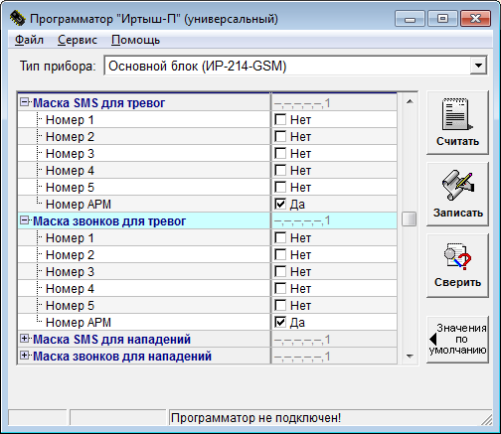
Прибор «Иртыш-214-GSM» имеет возможность отсылать уведомления о произошедших на нём событиях на 5 персональных мобильных телефонов (из описанной выше группы параметров «Номера телефонов владельцев»), а также на соответствующий событию номер одного из трёх модемов Центрального Пульта (из описанной выше группы параметров «Номера телефонов АРМ»).
Для настройки того, куда именно прибор будет отсылать уведомления на различные события, используются маски. Маска состоит из группы параметров, каждый из которых можно либо включить («Да»), либо выключить («Нет»). Если параметр включен, то на соответствующий номер телефона будет отослано уведомление о событии; если выключен, то нет.
Для отсылки на телефоны владельцев предназначены 5 параметров маски, называемые «Номер 1», «Номер 2»…«Номер 5». Для отсылки на соответствующий событию номер одного из трёх модемов Центрального Пульта предназначен параметр маски «Номер АРМ».
Отсылку уведомления на «Номер АРМ» необходимо включать только если выбран вариант конфигурации системы «с трёхмодемным ЦП» или «комбинированный».
- «Маска SMS для тревог» - на выбранные номера придут соответствующие SMS сообщения в случае возникновения тревоги (тревогой считается нарушение стоящего на охране шлейфа с типом «Охранный»).
- «Маска звонков для тревог» - на выбранные номера поступят звонки в случае возникновения тревоги.
- «Маска SMS для нападений» - на выбранные номера придут соответствующие SMS сообщения в случае возникновения события «нападение» (нападением считается нарушение шлейфа с типом «Тревожный», как правило, это тревожная кнопка).
- «Маска звонков для нападений» - на выбранные номера поступят звонки в случае возникновения «нападения».
- «Маска SMS для пожара» на выбранные номера придут соответствующие SMS сообщения в случае возникновения события «пожар» (пожаром считается нарушение шлейфа с типом «Пожарный»), а также в случае обрыва пожарного шлейфа и короткого замыкания пожарного шлейфа.
- «Маска звонков для пожара» - на выбранные номера поступят звонки в случае возникновения «пожара».
- «Маска SMS для постановки» - на выбранные номера придут соответствующие SMS сообщения в случае постановки прибора на охрану.
- «Маска SMS для снятия» - на выбранные номера придут соответствующие SMS сообщения в случае снятия прибора с охраны.
- «Маска прочих SMS» - на выбранные номера придут соответствующие SMS сообщения в случае исчезновение и появления внешнего сетевого питания (220 В), разряда резервного аккумулятора ниже нормы, а также в случае вскрытия корпуса прибора.
- «Маска SMS для теста» - на выбранные номера будут периодически отправляться тестовые SMS сообщения, свидетельствующие о работоспособности прибора. Период отправки сообщений соответствует параметру «Период теста, мин» (описан выше). Не рекомендуется включать оправку тестовых SMS сообщений на «Номер АРМ», поскольку прибор при работе на АРМ автоматически использует звонки для той же цели.
- «Маска голосовых сообщений» - в случае звонка прибора на один из активных номеров из данной маски при тревоге, пожаре или нападении, после поднятия трубки владельцу будет зачитано автоматическое голосовое сообщение о произошедшем событии. В противном случае, после дозвона прибор сразу прервет соединение.
- «Маска SMS радио- и термодатчиков» - используется для организации совместной работы прибора с радио- и термодатчиками. Более подробно об использовании прибора с радио- и термодатчиками см. паспорт на прибор.
Особенности в использовании масок:
- Если выбран вариант конфигурации системы «комбинированный», то прибор не будет работать по маскам (т.е. звонить и отсылать SMS), а будет всё передавать только по GPRS, пока не возникнут проблемы с Интернет-соединением. И только в этом случае перейдёт в режим работы по маскам.
- Включать отсылку SMS на «Номер АРМ» при снятии и постановке («Маска SMS для постановки» и «Маска SMS для снятия») не обязательно. Это нужно только в том случае, если шлейфы прибора ставятся на охрану и снимаются с охраны по отдельности (например, если принадлежат разным хозорганам), а также если хочется знать, какой именно хозорган ставил на охрану или снимал прибор c охраны.
- В маске «Маска SMS для теста» включать отсылку на «Номер АРМ» не рекомендуется.
- Рекомендуется включать «Номер АРМ» в маски звонков для тревожных событий («Маска звонков для тревог», «Маска звонков для нападений», «Маска звонков для пожара»).

Другие параметры
- «Кол-во попыток дозвона» - если выбран вариант конфигурации системы «с трёхмодемным ЦП» или «комбинированный», то при возникновении тревожного события или для подачи тестового сигнала будет произведена попытка дозвона до одного или нескольких из номеров в соответствии с маской для данного события (для «комбинированного» варианта дозвон производится только при отсутствии Интернет-соединения). Этим параметром задается максимальное количество попыток дозвона на один номер. Попытка считается не засчитанной при занятом телефоне, при отбое во время звонка и т.д. Рекомендуемое значение данного параметра «3».
- «Оповещение о недостатке средств на счёте». Прибор «Иртыш-214-GSM» способен отслеживать количество средств, остающихся на балансе обеих SIM-карт. Эта информация периодически обновляется. Кроме того, имеется возможность уведомления оператора АРМ или владельца с Номером 1 из группы «Номера телефонов владельцев» при снижении суммы на счету ниже заданного параметра «Лимит счета» (параметр описан ниже).
Для каждой SIM-карты имеются следующие параметры настройки:
  - «Включить оповещение» - позволяет включить («Да») или выключить («Нет») функцию оповещения по данной SIM-карте.
  - «Номер сервиса» - номер сотового оператора, предназначенный для запроса баланса. Для ведущих операторов России номера приведены в таблице ниже.
Оператор | МТС | МЕГАФОН | БИЛАЙН | TELE2
Номер сервиса | *100# | *100# | *102# | *105#
  - «Лимит счета» - содержит число, задающее минимальное значение баланса. Если баланс опускается ниже данного значения, тогда и выдается оповещение о недостатке средств.
- Для более корректной работы автоматического определения состояния счета необходимо, чтобы ответ от оператора сотовой связи на соответствующий запрос приходил транслитом (латинскими буквами). Некоторые операторы присылают ответы в нужной форме на стандартные запросы формата *100# (число зависит от вашего оператора). Некоторые (МТС, Билайн, Теле2) поддерживают запросы формата #100# (вместо первой «*» ставится «#»), ответы на которые всегда идут транслитом. Если эти варианты в вашем случае не подходят, нужно связаться со своим оператором и попросить присылать вам ответы транслитом на стандартные запросы.
- Если не удается настроить получение информации о балансе транслитом, можно попробовать стандартный вариант с кириллицей.
- Рекомендуется устанавливать параметр «Лимит счета» равным нулю, если не удается правильно настроить определение баланса.
- «Пользовательские SMS при тревоге» - группа параметров, позволяющая задать тексты SMS, которые будут отправляться на телефоны владельцев (из описанной выше группы параметров «Номера телефонов владельцев») в случае тревожных событий (тревога, нападение и пожар) по различным шлейфам сигнализации. Для этого необходимо включить («Да») параметр «Разрешить пользовательские SMS» и задать тексты сообщений в группе «Тексты тревожных SMS». На работу с ПЦН эти параметры никак не влияют.
- «Использовать встроенный зуммер» - если параметр включен («Да»), то встроенный звуковой пьезоизлучатель (зуммер) дублирует сигналы внешнего звукового оповещения, а также издает короткий сигнал с периодичностью 1 раз в 8 секунд на время входа (про внешнее оповещение и время входа см. ниже).
- «Работа реле» - группа параметров, позволяющая задать режимы работы встроенного в прибор силового реле. Реле имеет нормально-разомкнутые контакты и может использоваться для подключения оборудования с напряжением питания до 220В и потребляемым током не более 2А. Реле может использоваться различным образом: включаться после тревоги, управляться с телефона, работать совместно с внешним регулятором температуры. Более подробно об использовании реле см. паспорт на прибор.
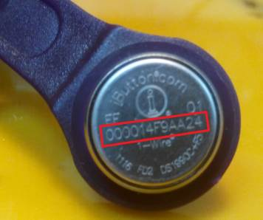
- «Код Мастер-ключа» - вводим код таблетки типа Touch Memory, которая будет использоваться в качестве Мастер-ключа для запуска процедуры администрирования ключей (программирования ключей охраны прямо в работающий на объекте прибор). Данное поле защищено от ввода и просмотра паролем (поэтому в нём отображаются символы «*» вместо кода ключа). Для того чтобы снять защиту заходим в меню «Сервис»; выбираем пункт «Показывать код мастер-ключа и пароли»; после этого программа запросит пароль для снятия защиты (по умолчанию пароль не задан, поэтому просто нажимаем клавишу «Enter» в окне с запросом пароля). Код ключа представляет собой 12-значное число, написанное на самой таблетке (см. рисунок). Число на таблетке представлено в шестнадцатеричной системе (это означает, что кроме цифр 0,1..9 в нём могут присутствовать латинские буквы от «А» до «F»). В этом же виде оно вводится и в программе.
Существует возможность ввода кода ключа автоматически с помощью встроенного в прибор считывателя (Рис. 1, метка 10). Это может понадобиться, если код ключа не удаётся прочитать из-за его износа или если используются ключи RFID, на которых не написан его код, в отличие от ключей TouchMemory. Для запуска автоматического ввода ключа необходимо, находясь в поле «Код Мастер-ключа», нажать на находящуюся в правой части поля ввода кнопку . Появится окно «Ожидание кода ключа». После появления этого окна касаемся съёмника ключом. После чтения кода ключа окно «Ожидание кода ключа» автоматически закроется, а считанный код ключа будет записан в поле ввода.
Если не предполагается использование мастер-ключа, в данное поле вводим произвольное 12-значное число (кроме «000000000000»).
- «Ключи хозорганов» - позволяет вручную отредактировать набор кодов таблеток типа Touch Memory, которые будут использовать хозорганы для снятия и постановки на охрану шлейфов сигнализации прибора, а также выбрать шлейфы, которые сможет снимать/ставить на охрану тот или иной хозорган.
Альтернативным способом конфигурации ключей является режим администрирования ключей (программирование ключей охраны прямо в работающий на объекте прибор). Вход в этот режим производится с помощью мастер-ключа. Подробнее про этот способ конфигурации ключей можно прочитать в паспорте на прибор.
Если активировать строку «Ключи хозорганов», то в правой части строки появится кнопка , после нажатия которой программа сначала может запросить пароль (по умолчанию пароль не задан, поэтому просто нажимаем клавишу «Enter» в окне с запросом пароля). Затем появится дополнительное окно «Администрирование ключей»:
  - 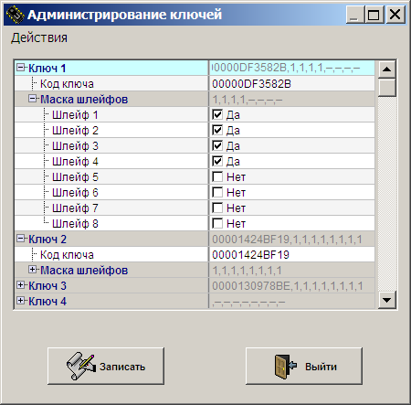
В данном окне можно вручную ввести до 32 кодов ключей хозорганов. Порядковый номер ключа, с помощью которого шлейф или группа шлейфов снята или подставлена на охрану, может передаваться вместе с сообщением о снятии или постановке на АРМ Оператора (при работе прибора по GPRS или если установлена маска «Номер АРМ» в группах «Маска SMS для постановки», «Маска SMS для снятия»).
  - «Ключ х» (где х – число от 1 до 32) - это заголовок группы параметров, относящихся к каждому ключу охраны. Для того чтобы увидеть всю группу параметров, следует щёлкнуть мышью на значке , который расположен слева от названия группы.
  - «Ключ х. Код ключа» - в это поле можно ввести код таблетки типа Touch Memory, соответствующей данному ключу охраны. Формат ввода кода аналогичен тому, который используется при вводе «Кода Мастер-ключа» в основном окне программы.
  - «Ключ х. Маска шлейфов» - это заголовок группы параметров, которые позволяют определить, к каким шлейфам прибора будет относиться текущий ключ. Для того, чтобы увидеть всю группу параметров, следует щёлкнуть мышью на значке , который расположен слева от названия группы.
  - «Ключ х. Маска шлейфов. Шлейф Y» (где Y – номер шлейфа от 1 до 8) – данный параметр позволяет включить или исключить «Шлейф Y» из списка шлейфов, к которым будет относиться текущий ключ. Если данный параметр имеет значение «Да», то шлейф включён в список; если «Нет» - не включён.
После окончания редактирования кодов ключей нажимаем кнопку «Записать» для сохранения ключей в прибор, затем кнопку «Выйти» для выхода из режима администрирования ключей и возврата к основному окну программы.
- «Общие ключи охраны» - данный параметр влияет исключительно на работу прибора в режиме администрирования ключей (процедуры программирования ключей охраны прямо в работающий на объекте прибор). Когда он включен, новые ключи охраны при занесении в память прибора сразу связываются со всеми охранными шлейфам. Когда этот параметр отключен, ключ нужно заносить для каждого шлейфа отдельно.
- «Радиодатчики/внешние датчики» - используется для организации совместной работы прибора с радио- и термодатчиками. Более подробно об использовании прибора с радио- и термодатчиками см. паспорт на прибор.
- «Работать по пожарному ГОСТ» - предназначен для работы прибора в составе пожарной системы по новому ГОСТ. Если параметр включен («Да»), то прибор будет использовать другую систему индикации состояния шлейфов и другой алгоритм обработки срабатывания пожарных шлейфов. Подробнее см. паспорт на прибор. Значение по умолчанию для данного параметра – «Нет».

Параметры конфигурации шлейфов сигнализации
Шлейф сигнализации (сокращенно ШС) - линия связи от охранного или пожарного извещателя до объектового прибора. На приборе для подключения каждого шлейфа используется 2 клеммы: «+» и «-». В зависимости от типа включаемых в шлейф датчиков и тактике работы с ними шлейфы сигнализации делятся на охранные, тревожные и пожарные. Охранные шлейфы можно ставить на охрану и снимать с охраны (во время снятия с охраны состояние подключенных датчиков не отслеживается), пожарные и тревожные отслеживают состояние датчиков постоянно, т.е. всегда находятся на охране. В охранные шлейфы включаются охранные датчики (например, датчик движения или датчик открытия двери); в пожарные шлейфы – пожарные датчики; в тревожные шлейфы – например, датчик типа «тревожная кнопка».
Для конфигурации шлейфов в приборе используются группы параметров с названиями «Шлейф 1», «Шлейф 2», «Шлейф 3» и т.д. В зависимости от варианта исполнения прибора количество шлейфов в нём может быть 4 или 8, в соответствии с этим при программировании будет доступно такое же число групп параметров «Шлейф х». Каждый шлейф конфигурируется независимо и содержит одинаковый набор параметров:
- «Тип шлейфа» - данный параметр позволяет задать тип шлейфа («Охранный», «Тревожный» или «Пожарный»).
- «Задержка взятия, сек» - задержка в секундах от момента касания хозорганом съёмника своим ключом охраны до момента постановки шлейфа на охрану. За это время хозорган должен успеть покинуть сдаваемое помещение. Если ввести 255, то будет использоваться тактика взятия на охрану «с открытой дверью» - постановка на охрану произойдет сразу после того, как датчики шлейфа придут в норму.
- «Время входа, сек» - время в секундах после сработки шлейфа (например, в результате входа в охраняемое помещение), в течение которого хозорган должен снять шлейф с охраны. В противном случае будет передано тревожное сообщение.
- «Задержка включения ВО, сек» - время после сработки шлейфа, по истечении которого, если прибор не снят с охраны, включается звуковое и световое оповещение. Если параметр равен 255, оповещение не включается («тихая» тревога).
- «Память тревоги, мин» - время в минутах, в течение которого прибор индицирует сработку стоящего на охране шлейфа сигнализации. Во время памяти тревоги повторные сработки данного шлейфа игнорируются.

Отключение ОП от компьютера

- Обесточиваем прибор, т.е. снимаем с него питание – отключаем 220 В и снимаем клемму с аккумулятора (Рис. 2, метка 6).
- Отсоединяем от прибора кабель «USB - mini-USB».

Установка SIM карт в прибор и подключение антенны
Рис. 2 Объектовый прибор «Иртыш-214-GSM-8 исп. 7» со снятой верхней крышкой
SIM-карта устанавливается в основной держатель «SIM1» (Рис. 2, метка 2) контактами вниз. Для установки карты:
- крышку держателя сдвигаем в горизонтльной плоскости вправо до упора, после чего открываем крышку;
- вставляем SIM-карту в крышку, ориентируясь по скошенному углу SIM-карты, чтобы она поместилась в держатель;
- закрываем крышку держателя и сдвигаем в горизонтльной плоскости влево до защелкивания.
Перед установкой SIM-карты необходимо убедиться, что она не запрашивает PIN-код при начале работы. Проще всего это сделать, вставив её в телефон. Если это так, запрос PIN-кода необходимо отключить через меню телефона.
Если используется модификация прибора, предусматривающая подключение внешней GSM антенны (в этом случае на плате прибора на месте (Рис. 2, метка 1) будет присутствовать разъём для подключения внешней антенны), то подключаем внешнюю антенну к этому разъёму.

Настройка программы на компьютере с помощью программы АРМ Администратора
Запускаем АРМ Администратора, щёлкнув по ярлыку на рабочем столе «Программа настройки (АРМ Администратора)». Появится главное окно программы:
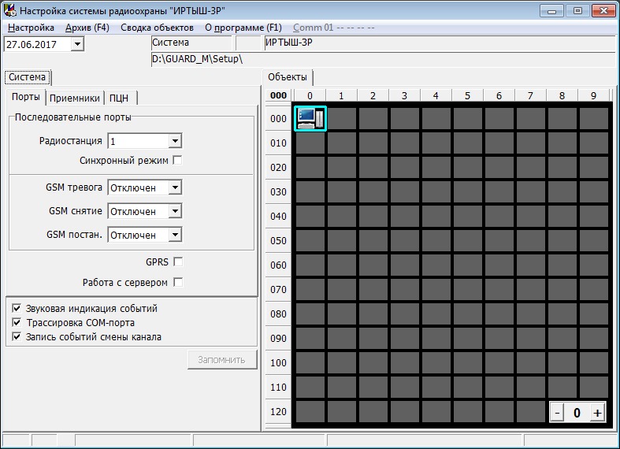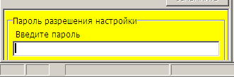
Первым делом разрешим настройку объектов. Для этого выберем в главном меню окна пункт «Настройка», затем - «Разрешить настройку объектов». В левой нижней части окна появится жёлтая панель запроса пароля, в которой необходимо просто нажать клавишу «Enter», т.к. по умолчанию пароль не задан.

Устанавливаем системные настройки
Для этого щёлкаем мышью на изображении компьютера  на вкладке «Объекты». В левой части окна появятся три вкладки: «Порты», «Приёмники», «ПЦН».
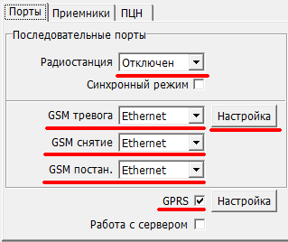
На вкладке «Порты» в разделе «Последовательные порты» выбираем из выпадающего списка «Радиостанция» пункт «Отключен».
- Для вариантов конфигурации системы «с трёхмодемным ЦП» или «комбинированный» в выпадающих списках «GSM тревога», «GSM снятие», «GSM постан.» выбираем «Ethernet». Затем нажимаем кнопку «Настройка», расположенную справа от поля «GSM тревога». Появится окно настроек:
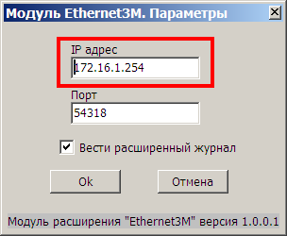
В этом окне следует указать IP-адрес Центрального Пульта (тот который был указан в поле «Local IP» при настройке ЦП (см. выше Настройка конфигурации ЦП)). В поле «Порт» рекомендуется оставить значение по умолчанию «54318».
- Для варианта конфигурации системы «с передачей по GPRS» в выпадающих списках «GSM тревога», «GSM снятие», «GSM постан.» выбираем «Отключен».
- Если используется вариант конфигурации системы «с передачей по GPRS» или «комбинированный», то отмечаем переключатель «GPRS».
На этом системные настройки завершены. Теперь нажимаем на кнопку «Запомнить», расположенную в левой панели программы, чтобы сохранить системные настройки на диск.

Вводим Концентратор
Все объектовые GSM-приборы в программе «АРМ Администратора» расположены в специальных папках (концентраторах). Таких папок может быть до 127 штук, в каждой такой папке можно разместить до 127 GSM-приборов. Концентраторы нумеруются, начиная с «1». Объекты внутри каждого концентратора также нумеруются, начиная с «1». Полный номер каждого объекта состоит из 6 цифр: первые три цифры соответствуют номеру концентратора, а последние три цифры – номеру объекта внутри концентратора. Например, если номер концентратора равен 3, а номер прибора в нём – 21, то полный номер объекта равен «003021».
Для ввода концентратора щёлкаем мышью на поле справа от изображения компьютера на вкладке «Объекты». Туда переместится курсор в виде голубого прямоугольника. Это поле предназначено для размещения концентратора с номером 1, о чём свидетельствует число «001» в поле «Псевдоним концентратора» (отмечено на рисунке ниже красной рамкой).
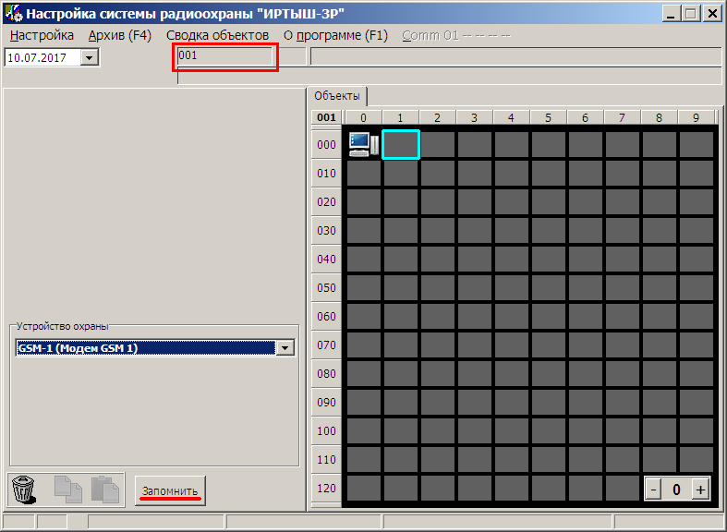
В группе «Устройство охраны», расположенной в левой части окна, выбираем тип концентратора – «GSM-1 (Модем GSM 1)».
Нажимаем кнопку «Запомнить», расположенную в левой нижней части окна программы, и на поле под курсором появится значок концентратора .
Аналогичным образом при необходимости можно ввести другие концентраторы в программу. Для этого перемещаем курсор на нужное поле на вкладке «Объекты», выбираем тип и нажимаем кнопку «Запомнить».
Следует помнить, что для вариантов конфигурации системы «с передачей по GPRS» или «комбинированный» при программировании объектового прибора номер концентратора записывается как составная часть (наряду с номером объекта внутри концентратора) в настроечный параметр «Номер блока» (см. выше Описание настроечных параметров прибора).
Дополнительную текстовую информацию по введённому концентратору (название, описание, адрес, схему объекта, имена хозорганов и т.п.) можно ввести в специальном окне, которое появляется, если щёлкнуть правой кнопкой мыши на изображении концентратора. Часть информации вводится во вкладке «Описание», которая автоматически отображается рядом с вкладкой «Объекты» при выделении поля с изображением концентратора. Подробнее см. документ «Руководство программы АРМ Администратора».

Вводим Объектовый Прибор
Для этого дважды щёлкаем левой кнопкой мышью на изображении введённого ранее концентратора на вкладе «Объекты». Вкладка «Объекты» изменит вид:
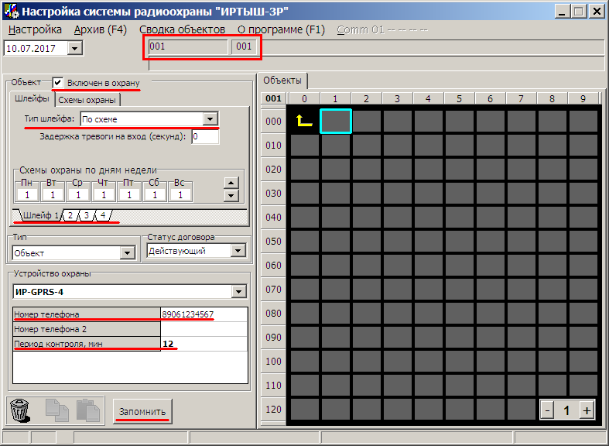
Теперь на ней отображаются поля для ввода объектов данного концентратора. Признаком этого является значок , заменивший изображение компьютера в левом верхнем углу вкладки «Объекты». Щёлкаем мышью на поле справа от данного значка. Туда переместится курсор в виде голубого прямоугольника. Это поле предназначено для размещения объекта с номером 1, о чём свидетельствует число в поле «Номер объекта» (отмечено на рисунке ниже красной рамкой). Первое число - «001» - это номер Концентратора; второе – «001» - это номер Объектового Прибора, принадлежащего данному концентратору.
В левой части окна располагаются две вкладки: «Шлейфы», «Схема охраны».
В группе «Устройство охраны», расположенной в левой части окна, выбираем тип Объектового Прибора. Если добавляем прибор Иртыш-214-GSM исп. 8.6 (4 шлейфа охраны), то выбираем тип «Ир-GPRS-4»; если добавляем прибор Иртыш-214-GSM исп. 8.7 (8 шлейфов охраны), то выбираем тип «Ир-GPRS-8».
После этого можно приступить к установке типа каждого шлейфа введённого прибора. Шлейфы переключаются с помощью закладок «Шлейф 1»/«2»/«3»… (на рисунке ниже они обведены красной рамкой). Тип каждого шлейфа выбирается из выпадающего списка «Тип шлейфа».
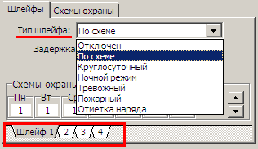
Тип каждого шлейфа должен быть установлен в соответствии с типом шлейфа, указанном при программировании объектового прибора (поле «Тип шлейфа», раздел Параметры конфигурации шлейфов сигнализации). Типу шлейфа «Охранный» соответствует в программе тип «По схеме», типу «Тревожный» - «Тревожный», типу «Пожарный» - «Пожарный».
Установим остальные параметры:
Переключатель «Включен в охрану» должен быть включен.
Для вариантов конфигурации системы «с трёхмодемным ЦП» или «комбинированный»:
- в поле «Номер телефона» прописываем номер телефона основной SIM-карты прибора (вставленной в держатель «SIM1» на плате прибора);
- в поле «Номер телефона 2» прописываем номер телефона дополнительной SIM-карты прибора (вставленной в держатель «SIM2» на плате прибора). Если дополнительная SIM-карта не используется, поле оставляем пустым.
Заполняем поле «Период контроля, мин». Это время, через которое система выдаст тревожное сообщение «Блок не отвечает», если от объекта не поступает никаких сигналов. Для вариантов конфигурации системы «с трёхмодемным ЦП» или «комбинированный» период контроля должен быть в 2-2,5 раза больше параметра «Период теста, мин», указываемого при программировании объектового прибора. Для варианта конфигурации системы «с передачей по GPRS» прибор отправляет сообщения о своем состоянии 1 раз в 30 секунд, что допускает установку параметра «Период контроля» равным 1 или 2 минуты.
Нажимаем кнопку «Запомнить», расположенную в левой нижней части окна программы, и на поле под курсором появится значок вновь введённого объектового прибора .
Если в дальнейшем понадобится изменить какие-либо параметры объектов в программе, их ввод следует завершать нажатием кнопки «Запомнить».
Следует помнить, что для вариантов конфигурации системы «с передачей по GPRS» или «комбинированный» при программировании объектового прибора номер концентратора и номер объекта внутри концентратора записываются в настроечный параметр «Номер блока» (см. выше Описание настроечных параметров прибора).
Аналогичным образом при необходимости можно ввести и другие объектовые приборы данного концентратора. Для этого перемещаем курсор на нужное поле на вкладке «Объекты», выбираем тип прибора, устанавливаем типы шлейфов и другие параметры и нажимаем кнопку «Запомнить».
Объекты программы можно копировать и удалять. Для этого служат значки, расположенные в левом нижнем углу окна программы «АРМ Администратора»: 
Дополнительную текстовую информацию по введённому объектовому прибору (название, описание, адрес, схему объекта, имена хозорганов и т.п.) можно ввести в специальном окне, которое появляется, если щёлкнуть правой кнопкой мыши на изображении объекта. Часть информации вводится во вкладке «Описание», которая автоматически отображается рядом с вкладкой «Объекты» при выделении поля с изображением объектового прибора. Подробнее см. «Руководство программы АРМ Администратора».
Для возврата к отображению страницы с концентраторами на вкладке «Объекты», следует щёлкнуть левой кнопкой мыши по значку в левом верхнем углу вкладки «Объекты».
Аналогичным образом можно ввести Объектовые Приборы других введённых Концентраторов.

Завершение настройки программы
На этом настройка программы АРМ Администратора завершена. Теперь следует сохранить введённые в программе изменения на диск. Для этого выберем в главном меню окна пункт «Настройка», затем - «Сохранить текущую настройку».

Работа с программой АРМ Оператора
Запускаем АРМ Оператора, щёлкнув по ярлыку на рабочем столе «Программа радиоохраны (АРМ Оператора)». Появится главное окно программы:
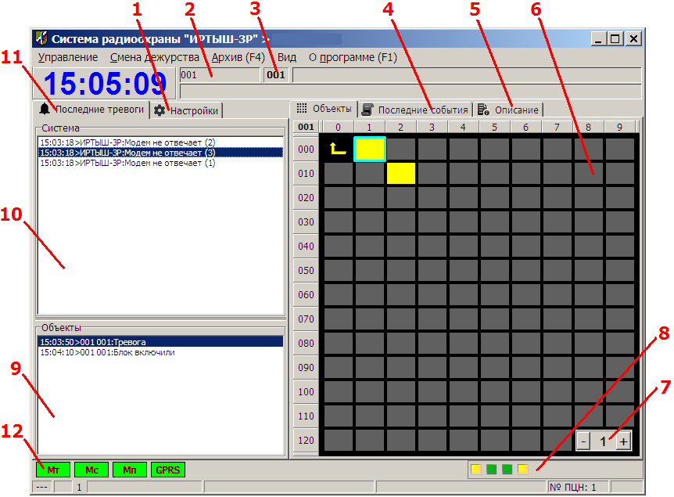
Рис. 3. Окно программы "АРМ "Оператора"
Внешний вид программы АРМ Оператора схож с программой АРМ Администратора. Принцип размещения и нумерации Концентраторов и Объектовых Приборов также совпадает.

Переключение страниц в программе (режимы отображения объектов)
На вкладке «Объекты» (Рис. 3, метка 6) могут отображаться либо страница Концентраторов, либо страница Объектовых Приборов одного из Концентраторов системы.
- В режиме отображения страницы Концентраторов в левом верхнем углу вкладки «Объекты» изображается значок компьютера , сами концентраторы отображаются с помощью значка , номер страницы (Рис. 3, метка 7) равен «0».
- В режиме отображения страницы Объектовых Приборов одного из Концентраторов системы в левом верхнем углу вкладки «Объекты» изображается «стрелка» , сами Объектовые Приборы представляют собой прямоугольники вида  (цвет значка может меняться в зависимости от состояния объекта), номер страницы (Рис. 3, метка 7) равен номеру Концентратора, объекты которого сейчас отображаются.
Для того, чтобы перейти к странице Объектовых Приборов какого-либо Концентратора, следует, находясь на странице концентраторов, дважды щёлкнуть левой кнопкой мыши на изображении нужного концентратора. Для возврата со страницы Объектовых Приборов Концентратора на страницу Концентраторов, следует однократно щёлкнуть левой кнопкой мыши на изображении «стрелки» . Также страницы можно переключать с помощью кнопок «+»/«-» (Рис. 3, метка 7). Они служат для перехода к странице объектов соответственно следующего/предыдущего по номеру концентратора системы.

Выделение объекта в программе
Для выделения объекта системы (Концентратора или Объектового Прибора) следует однократно щёлкнуть левой кнопкой мыши на изображении соответствующего объекта. При этом вокруг выделенного объекта отобразится голубая рамка.
При выделении Концентратора в поле (Рис. 3, метка 2) отобразится номер этого концентратора (от 1 до 127). При выделении Объектового Прибора в поле (Рис. 3, метка 3) отобразится номер этого прибора в адресном пространстве того Концентратора, которому он принадлежит (число от 1 до 127), а в поле (Рис. 3, метка 2) – номер этого концентратора.

Просмотр настроек объекта
Для просмотра настроек объекта (таких как тип объекта, типы шлейфов объекта, схемы охраны, другие дополнительные параметры), сделанных в АРМ Администратора, необходимо выделить объект в программе, а затем активировать вкладку «Настройки» (Рис. 3, метка 1), расположенную в левой части окна программы. Для возврата к отображению в левой части окна программы последних тревог (этот режим принят по умолчанию), следует активировать вкладку «Последние тревоги» (Рис. 3, метка 11).

Просмотр описаний объекта
Дополнительную текстовую информацию по выделенному объекту (название, описание, адрес, схему объекта, имена хозорганов и т.п.) можно посмотреть в специальном окне, которое появляется, если нажать клавишу «Пробел» на клавиатуре.
Другая часть дополнительной информации находится во вкладке «Описание» (Рис. 3, метка 5). Если активировать эту вкладку, появится доступ к информационным вкладкам «Описание объекта», «Схема объекта», «Хоз. Орган»:
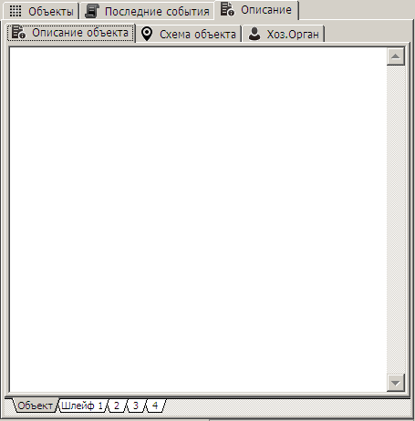
Эта информация доступна как для всего объекта в целом, так и для каждого шлейфа (объект в целом или номер шлейфа выбирается с помощью вкладок, находящихся внизу панели с информацией об объекте).
Для возврата к режиму отображения Объектовых Приборов и Концентраторов в правой панели окна программы следует активировать вкладку «Объекты».

Просмотр последних событий по объекту
Для просмотра последних событий по объекту, необходимо выделить его, а затем активировать вкладку «Последние события». Содержимое правой части основного окна программы изменится:
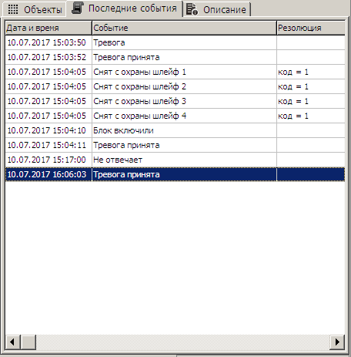
Последние события по выделенному объекту отображаются в виде списка, отсортированного по времени. Каждая строка списка содержит дату/время возникновения события, текстовое описание события и резолюцию по нему.
Резолюцию по каждому событию может заполнять оператор. Для этого ему необходимо щёлкнуть правой кнопкой мыши по колонке «Резолюция» на нужной строке списка событий и в появившемся окне выбрать одну резолюцию из списка доступных резолюций (список доступных резолюций формируется в программе АРМ Администратора).
В списке отображается не более 100 последних событий по объекту.
Для возврата к режиму отображения Объектовых Приборов и Концентраторов в правой панели окна программы следует активировать вкладку «Объекты».

Просмотр состояния шлейфов объекта
Для просмотра состояния каждого шлейфа объекта (Концентратора или Объектового Прибора), необходимо щёлкнуть правой кнопкой мыши на изображении объекта. Появится всплывающее окно:
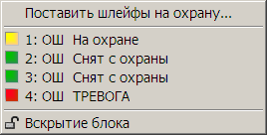
Верхний пункт меню позволяет поставить шлейфы объектового прибора на охрану, он описан ниже в соответствующем разделе.
Далее, после разделительной линии, отображается состояние каждого шлейфа объекта с указанием номера шлейфа (в данном примере это число от 1 до 4); типа шлейфа («ОШ» - охранный, «ТК» - тревожный, «ПШ» - пожарный); затем в текстовом виде приводится состояние данного шлейфа (например, «Снят с охраны», «На охране», «Норма», «Тревога», «Пожар», «Нападение» и т.д.). В левой части каждой строки, содержащей информацию по определённому шлейфу объекта, отображается цветной прямоугольник, раскраска которого соответствует состоянию данного шлейфа (зелёный – снят с охраны; жёлтый – на охране и в норме; красный – на охране и нарушен; значок огня означает нарушение пожарного шлейфа).
В самом низу всплывающего окна, содержащего состояния шлейфов, могут отображаться дополнительные сообщения, предупреждающие о тревожном состоянии питания прибора и датчика вскрытия корпуса. К ним относятся такие сообщения, как «Вскрытие блока» (при срабатывании датчика вскрытия корпуса), «Аккумулятор разряжен», «Нет сети» (отсутствие напряжения 220 В для приборов со встроенным РИП).
Состояние шлейфов текущего (выделенного) объекта и дополнительные значки тревожного состоянии питания объекта и датчика вскрытия корпуса, также отображается в правом нижнем углу основного окна программы (Рис. 3, метка 8).

Раскраска объекта в программе
Раскраска объекта в программе подчиняется следующим правилам. Шлейфы объекта делятся на не снимаемые с охраны (к ним относятся тревожные и пожарные шлейфы) и обычные охранные (которые могут ставиться на охрану и сниматься с охраны).
Если хотя бы один охранный шлейф объекта нарушен, то объект отображается красным цветом. Иначе, если хотя бы один охранный шлейф стоит на охране, объект отображается жёлтым цветом. Иначе объект отображается зелёным цветом.
Справа и слева на изображении объекта отображаются красные полосы, если нарушен один из не снимаемых с охраны шлейфов. Красные полосы сверху и снизу изображения объекта отображаются, если сработал датчик вскрытия корпуса прибора.
На изображении объекта может присутствовать одна или две горизонтальных полосы синего цвета. Появление нижней горизонтальной синей полоски говорит об исчезновении напряжения питающей сети на объекте, и что он работает от встроенного аккумулятора (только для приборов со встроенным РИП). Появление верхней синей полоски говорит о снижении напряжения питания 12 В ниже допустимого предела (разряд аккумулятора).
Большой вопросительный знак поверх изображения объекта говорит о том, что он перестал отвечать на персональные запросы, т.е. либо его выключили, либо он вышел из строя, т.е. с ним по какой-либо причине отсутствует радиосвязь.
Значок огня на изображении объекта появляется, если нарушен хотя бы один его шлейф с типом «Пожарный».

Отображение тревожных событий в программе
К тревожным относятся такие события как «Тревога». «Пожар», «Нападение», «Блок включили», «Блок не отвечает» и т.п. При получении программой тревожного события от объекта системы делается соответствующая запись в архив событий; в программе становится выделенным объект, на котором возникла тревога; изображение объекта раскрашивается в соответствии с возникшим событием; через колонки компьютера начинает раздаваться тревожный звуковой сигнал; а в левой части окна программы отображается панель ярко жёлтого или красного цвета с сообщением о тревоге:
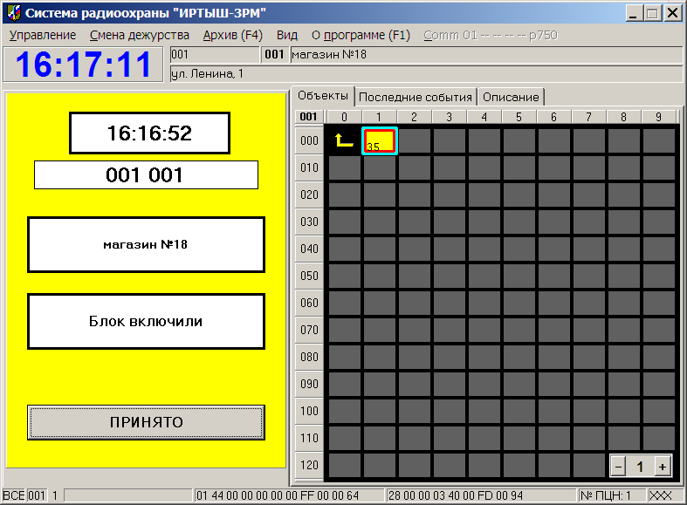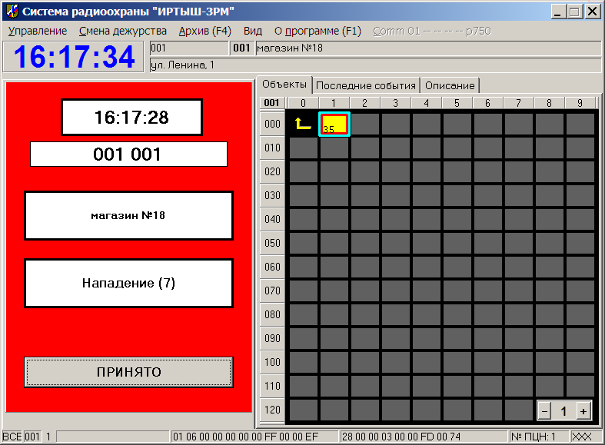
Панель жёлтого цвета появляется при менее значимых тревожных событиях типа «Блок включили», «Аккумулятор разряжен», «Вскрытие блока», «Блок не отвечает». Панель красного цвета - при явных нарушениях типа «Пожар», «Нападение», «Тревога».
В верхней части панели с тревожным событием показывается время возникновения тревожного события. Под ним приводится номер объекта, на котором возникло тревожное событие (если это Концентратор, то номер Концентратора; если Объектовый Прибор – номер Концентратора, которому он принадлежит, и номер Объектового Прибора в адресном пространстве этого Концентратора). Ниже отображается краткая текстовая информация по объекту, на котором возникла тревога. Под ней – текстовое описание возникшего тревожного события с указанием номера шлейфа в скобках (если с тревожное событие относится к какому-то определённому шлейфу объекта).
В самом низу панели с тревожным событием находится кнопка «Принято», которую оператор должен нажать для подтверждения принятия тревожного события. Об этом делается запись в архив событий с указанием времени принятия оператором тревожного события.
После нажатия кнопки «Принято» панель с тревожным событием исчезает с экрана. Возникшее тревожное событие попадает в список последних тревог. Его можно увидеть, выбрав вкладку «Последние тревоги» (Рис. 3, метка 11), расположенную в левой части окна программы (данная вкладка активна по умолчанию). Информация на этой вкладке разделена на два списка. В верхнем списке «Система» (Рис. 3, метка 10) представлены тревожные события, которые относятся к функционированию оборудования ПЦН. В нижний список тревог «Объекты» (Рис. 3, метка 9) попадают тревожные события от Концентраторов и Объектовых Приборов системы. Для удаления события из списка последних тревог необходимо щёлкнуть левой кнопкой мыши на нужной строке с событием в списке и нажать на клавиатуре клавишу «Delete». При этом из списка будет удалено не только выделенное событие, но и все события с того объекта, к которому относится выделенное событие.
Удаления события из списка последних тревог никак не влияет на содержимое архива событий. О том, как посмотреть последние события по любому объекту программы, описано выше (см. Просмотр последних событий по объекту). Полный архив всех событий системы можно увидеть, если воспользоваться программой «Архив» (для запуска данной программы необходимо выбрать пункт «Архив» из главного меню программы).

Отображение состояния оборудования ПЦН
Состояние оборудования ПЦН можно оценить по цвету соответствующих значков, расположенных на панели в левой нижней части основного окна программы «АРМ Оператора» (Рис. 3, метка 12). Если в составе ПЦН работает трёхмодемный Центральный Пульт, то для отображения состояния каждого модема выводится отдельный значок – «Мт», «Мс», «Мп». Если ПЦН настроен на приём данных от объектовых приборов по GPRS (через Интернет), то на панели отображается значок «GPRS».
Если оборудование работает нормально, то соответствующий значок имеет зелёный цвет. Если в работе оборудования наблюдаются сбои, то значок окрашивается в красный цвет. Подробнее о причине неисправности оборудования можно узнать, если подвести указатель мыши к соответствующему значку. Появится всплывающее окно следующего вида:
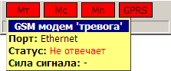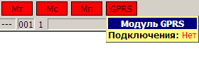
Типовыми причинами отказа модулей из состава трёхмодемного Центрального Пульта являются: неправильная настройка ЦП или программы «АРМ Администратора» (например, неверно указан IP-адрес), отсутствие SIM-карты, отказ в регистрации SIM-карты оператором, низкий уровень GSM-сигнала (в последнем случае значок модуля также может окрашиваться в жёлтый цвет). При низком уровне GSM-сигнала рекомендуется поискать более подходящее место для установки Центрального Пульта или подключить к нему другие внешние антенны (с большим коэффициентом усиления).
Значок модуля «GPRS» может окрашиваться в красный цвет, если к компьютеру через Интернет не подключён ни один объектовый прибор. Причиной этого может быть неправильная настройка объектовых приборов (например, неверно указан IP-адрес сервера или «Номер блока» в настроечных параметрах объектовых приборов), отказ Интернет-провайдера в предоставлении доступа к Интернет на ПЦН, отказ оператора сотовой связи в предоставлении Интернет-связи для объектовых приборов.

Дополнительные возможности программы

Передача специальных команд объектам
Как было сказано выше, если щёлкнуть правой кнопкой мыши на изображении объекта, появится всплывающее окно, позволяющее просмотреть состояние шлейфов объекта. В верхних строках данного окна представлены специальные команды, которые оператор может подавать объектам системы.
- Команда «Поставить шлейфы на охрану» позволяет оператору поставить на охрану шлейфы объектового прибора, в настоящий момент снятые с охраны. Данная команда может выполниться только если прибор передаёт данные по GPRS. О выполнении данной операции делается соответствующая запись в архив событий по объекту.

Перезагрузка программы
Если во время работы программы АРМ Оператора с помощью программы АРМ Администратора в систему были внесены какие-либо изменения (например, добавлен новый объект или изменены какие-то настройки), то для того, чтобы эти изменения вступили в силу, необходимо перезагрузить программу АРМ Оператора. Для этого выбираем в главном меню программы пункт «Управление», затем, в выпадающем меню – пункт «Перезагрузка».

Работа с Объектовым Прибором
Рис. 4 Объектовый прибор «Иртыш-214-GSM-8 исп. 7» со снятой верхней крышкой

Регистрация в GSM-сети
В исходном состоянии прибор отключен от сети 220 В, клеммы аккумулятора сняты. Рекомендуется сначала подключить аккумулятор, а затем подать сеть 220 В. При подаче питания происходит следующее:
• Индикаторы шлейфов загораются в виде «бегущих огней», а индикатор сети GSM (Рис. 4, метка 3) кратковременно вспыхивает – это признак начала регистрации.
• Регистрация длится 30-40 секунд. При успешной регистрации, индикаторы шлейфов перестают мигать в виде «бегущих огней», а индикатор состояния сети GSM начинает вспыхивать желтым цветом 1 раз в 4 сек.

Индикация состояния прибора
Индикаторы состояния шлейфов (Рис. 4, метка 17) отображают следующие состояния:
 | Тип шлейфа
Состояние шлейфа | Охранный | Тревожный | Пожарный
Снят с охраны | Не горит | — | —
На охране и в норме | Горит постоянно | Горит постоянно | Горит постоянно
Время выхода (шлейф в норме) | Быстро мигает | — | —
Время выхода (шлейф нарушен) | Кратковременно гаснет 1 раз в секунду | — | —
Шлейф на охране и нарушен или идет время памяти тревоги | Кратковременно вспыхивает 1 раз в секунду | Кратковременно вспыхивает 1 раз в секунду | Кратковременно вспыхивает 1 раз в секунду
Время входа, шлейф нарушен | Кратковременно вспыхивает 1 раз в секунду | — | —
Короткое замыкание шлейфа | — | — | Не горит
Обрыв шлейфа | — | — | Кратковременно гаснет 1 раз в секунду

Постановка на охрану, нарушение шлейфа и снятие с охраны
При первом включении питания прибора после программирования все охранные шлейфы сняты с охраны, их индикаторы не горят. Для постановки на охрану используется один из ключей Touch Memory, введённых в окне «Администрирование ключей» при программировании прибора (см. выше раздел Настройка конфигурации ОП, параметр «Ключи хозорганов»). Маска шлейфов, указанных при вводе ключа, должна включать один или более охранных шлейфов прибора.
Касаемся ключом съёмника (Рис. 4, метка 10). В результате раздастся короткий звуковой сигнал и начнётся отсчёт времени выхода (индикаторы шлейфов, подлежащих постановке на охрану, начнут быстро мигать). По истечении времени выхода (оно задаётся при программировании прибора), если все шлейфы находятся в норме, раздастся два коротких звуковых сигнала, и шлейфы станут на охрану (индикаторы шлейфов перестанут мигать и начнут гореть постоянно).
Через небольшое время, необходимое для доставки сообщения на ПЦН, на компьютере оператора ПЦН в программе «АРМ Оператора» значок объекта, связанного с данным объектовым прибором, окрасится в жёлтый цвет.
Нарушим один из шлейфов, стоящих на охране. Объектовый прибор поставляется с выводными резисторами, подключёнными между клеммами «+» и «-» каждого шлейфа (клеммная колодка расположена в верхней части прибора Рис. 4, метка 16, клеммы шлейфов обозначены «ШСх», где х – номер шлейфа). Резисторы имеют номинал 5,6 кОм - при таком сопротивлении шлейф гарантированно находится в «норме». Замкнём каким-либо электропроводящим предметом резистор шлейфа, стоящего на охране (либо можно отключить резистор от клеммы), в результате индикатор шлейфа начнёт кратковременно вспыхивать, а по истечении времени входа (оно задаётся при программировании прибора) прибор передаст на ПЦН сообщение о тревоге по данному шлейфу. В программе «АРМ Оператора» значок объекта окрасится в красный цвет, и оператору будет показано извещение о тревоге.
Снимем охранные шлейфы с охраны. Для этого касаемся ключом съёмника (Рис. 4, метка 10). В результате раздастся короткий звуковой сигнал, и шлейфы снимутся с охраны (индикаторы шлейфов потухнут).
Когда хозорган прикасается своим ключом охраны к съёмнику, Прибор действует следующим образом: просматривается список шлейфов, к которым относится данный ключ; если хотя бы один охранный шлейф из данного списка поставлен на охрану, то Прибор снимает с охраны все охранные шлейфы из списка; если же на момент касания ключом все шлейфы из списка сняты с охраны, то все шлейфы списка ставятся на охрану.

При постановке/снятии, состояние охраны шлейфов сохраняется в энергонезависимой памяти прибора. При включении прибора после отключения питания состояние охраны восстанавливается на момент отключения.

